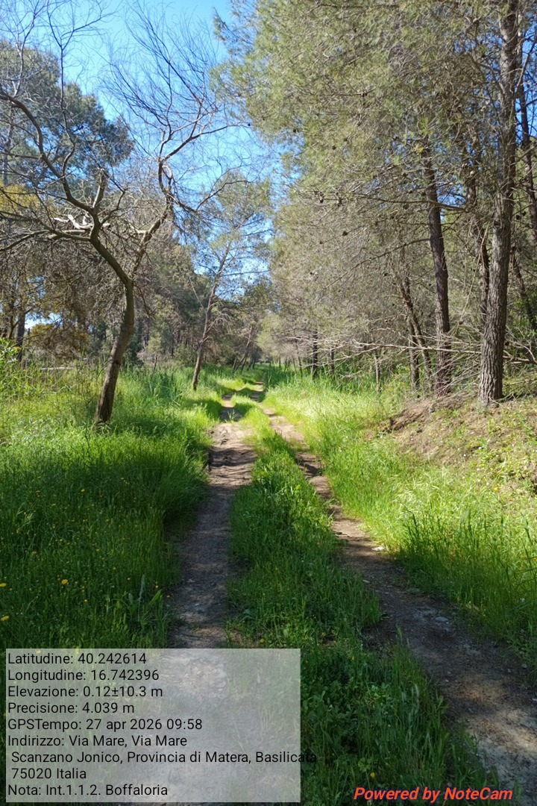

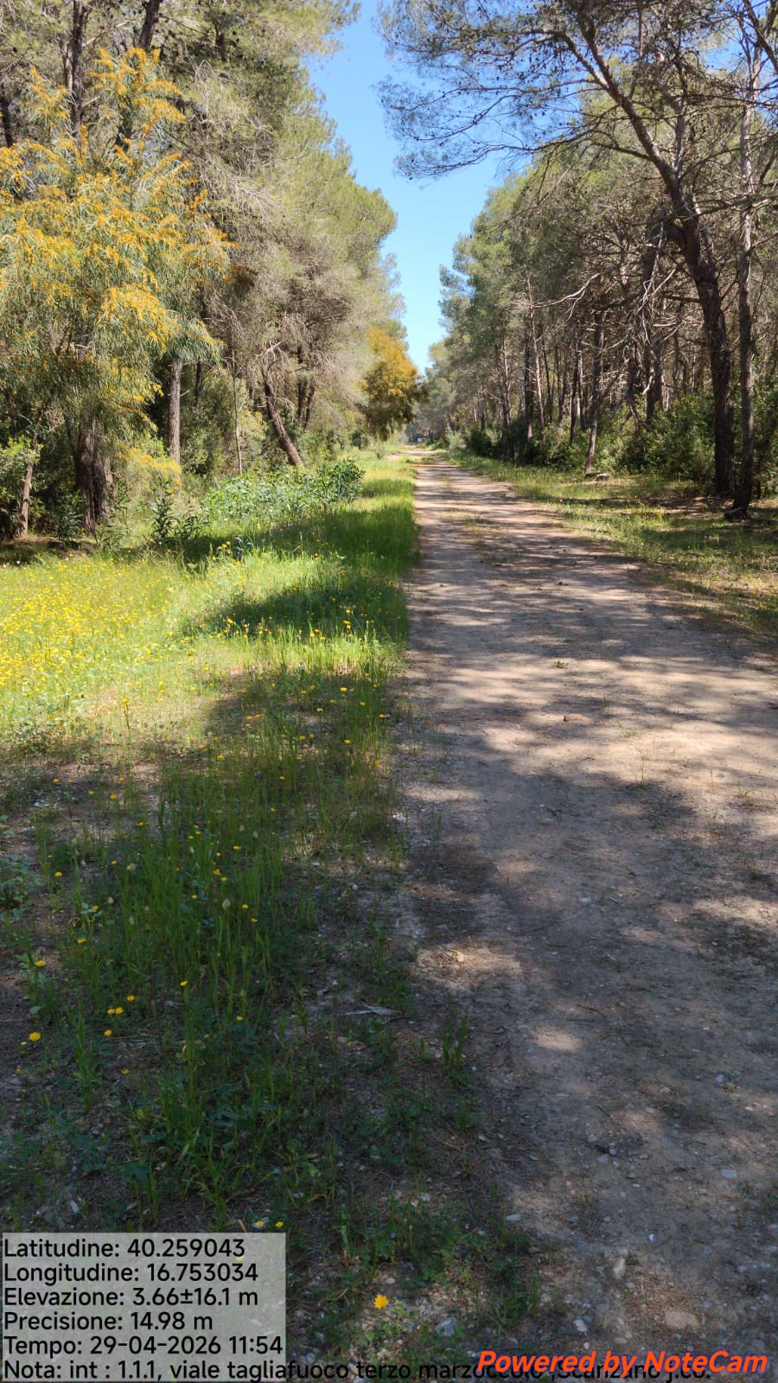

Int.1.1.1 Terzo Marzoccolo - Foto1 Int.1.1.2 Bufaloria - Foto 2
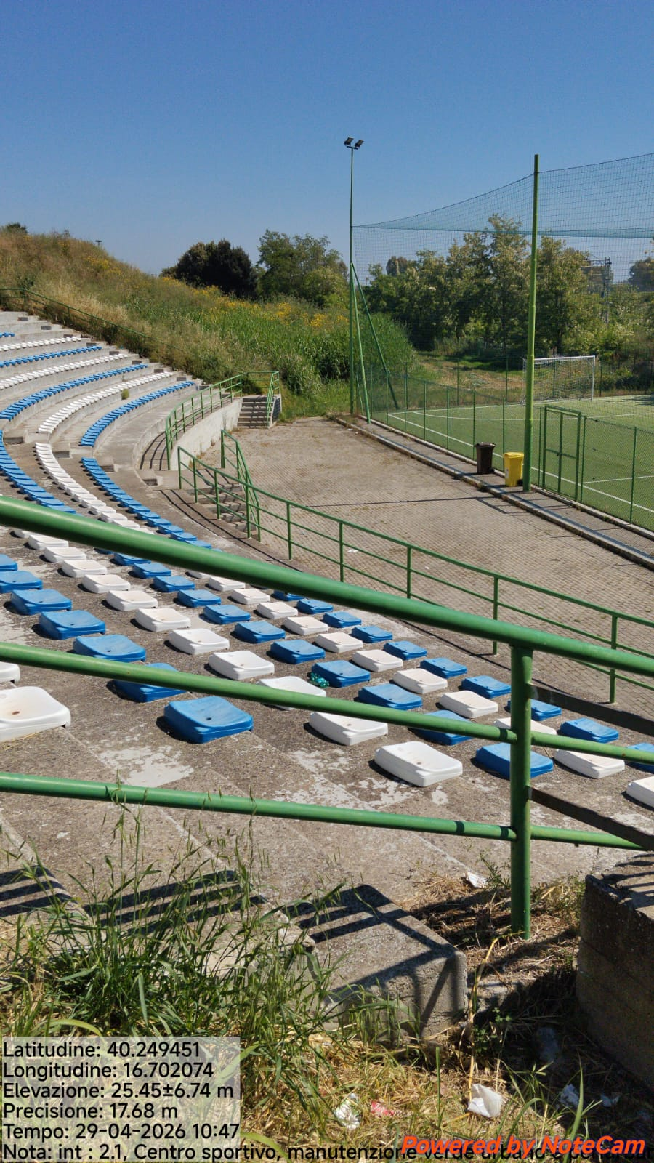
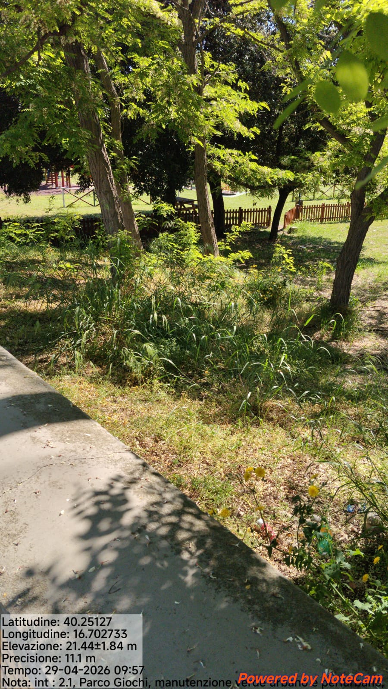

Int.2.1.1 Parco Giochi – Foto 3 Int.2.1.1 Centro Sportivo - Foto 4

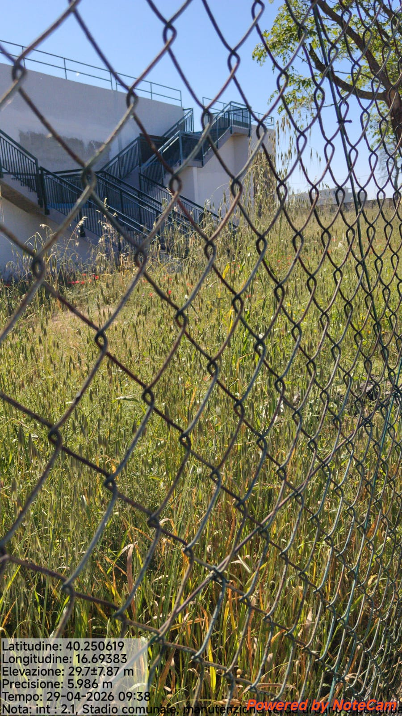

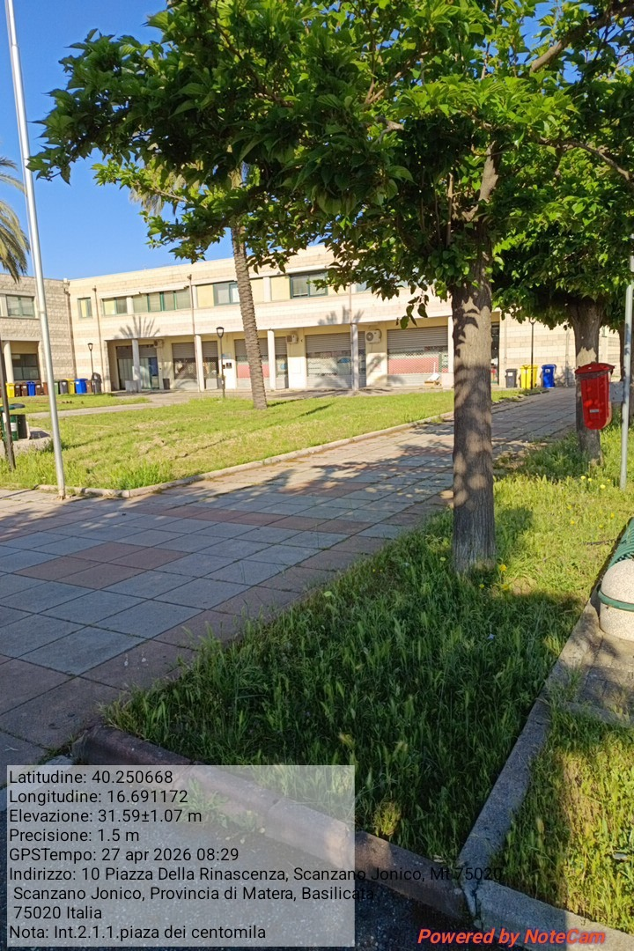

Int.2.1.1 Largo dei Centomila - Foto1 Int.2.1.1 Stadio Foto 2
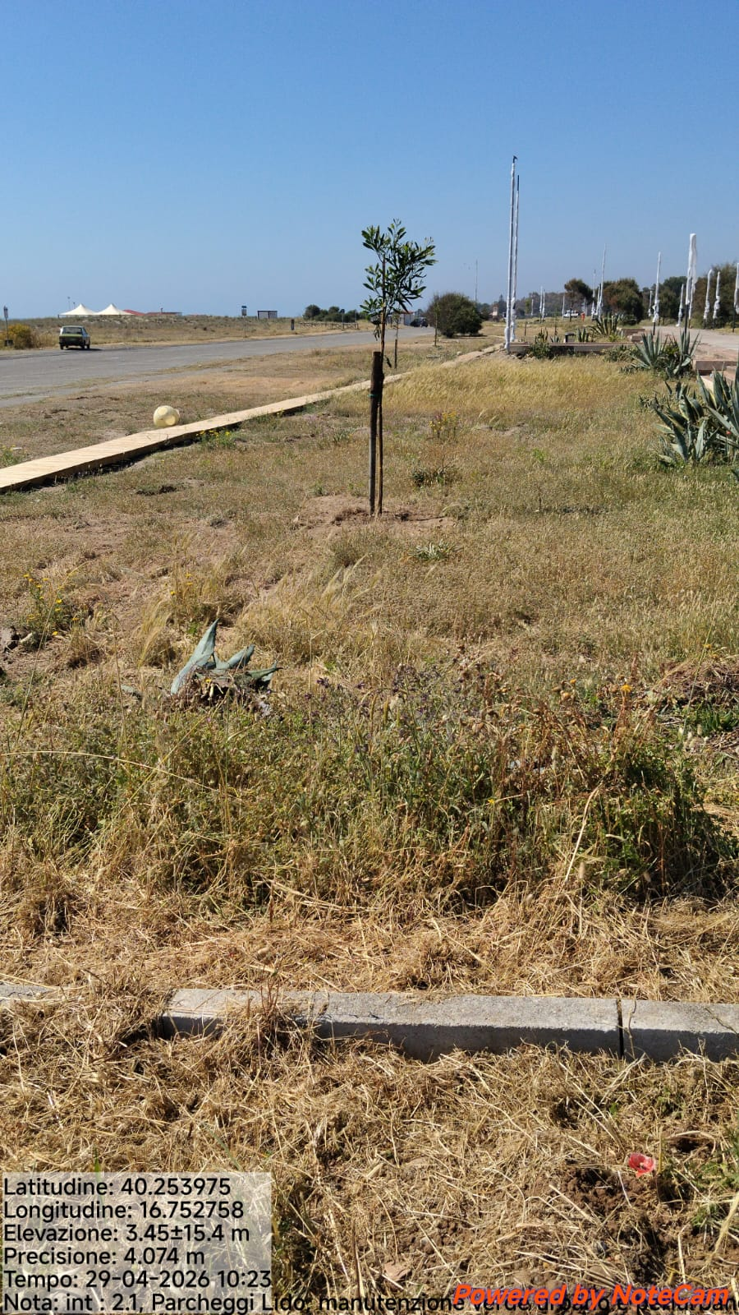
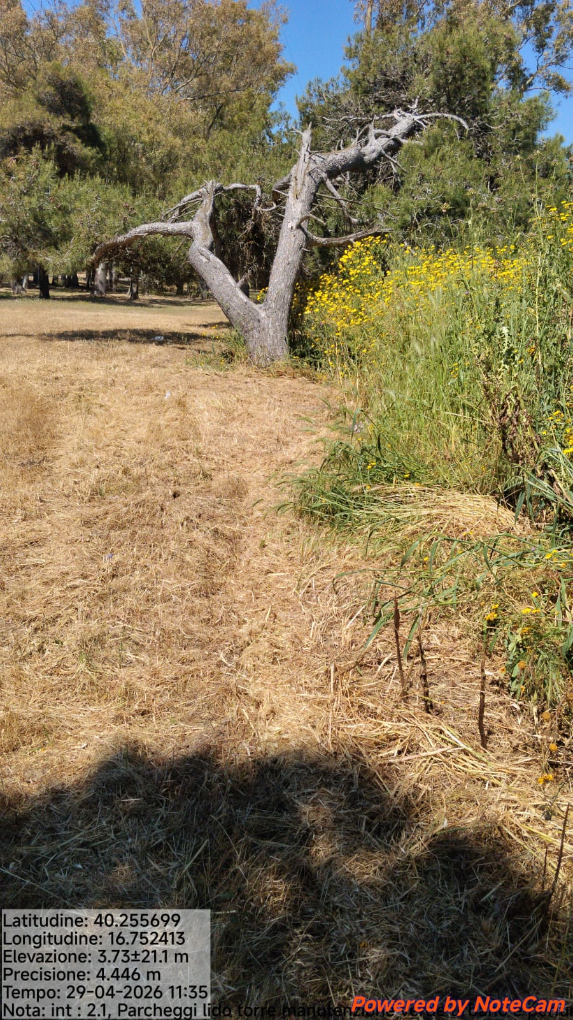

Int.2.1.1 Parcheggi Lido Torre - Foto 3 Int.2.1.1 Lido Torre - Foto 4

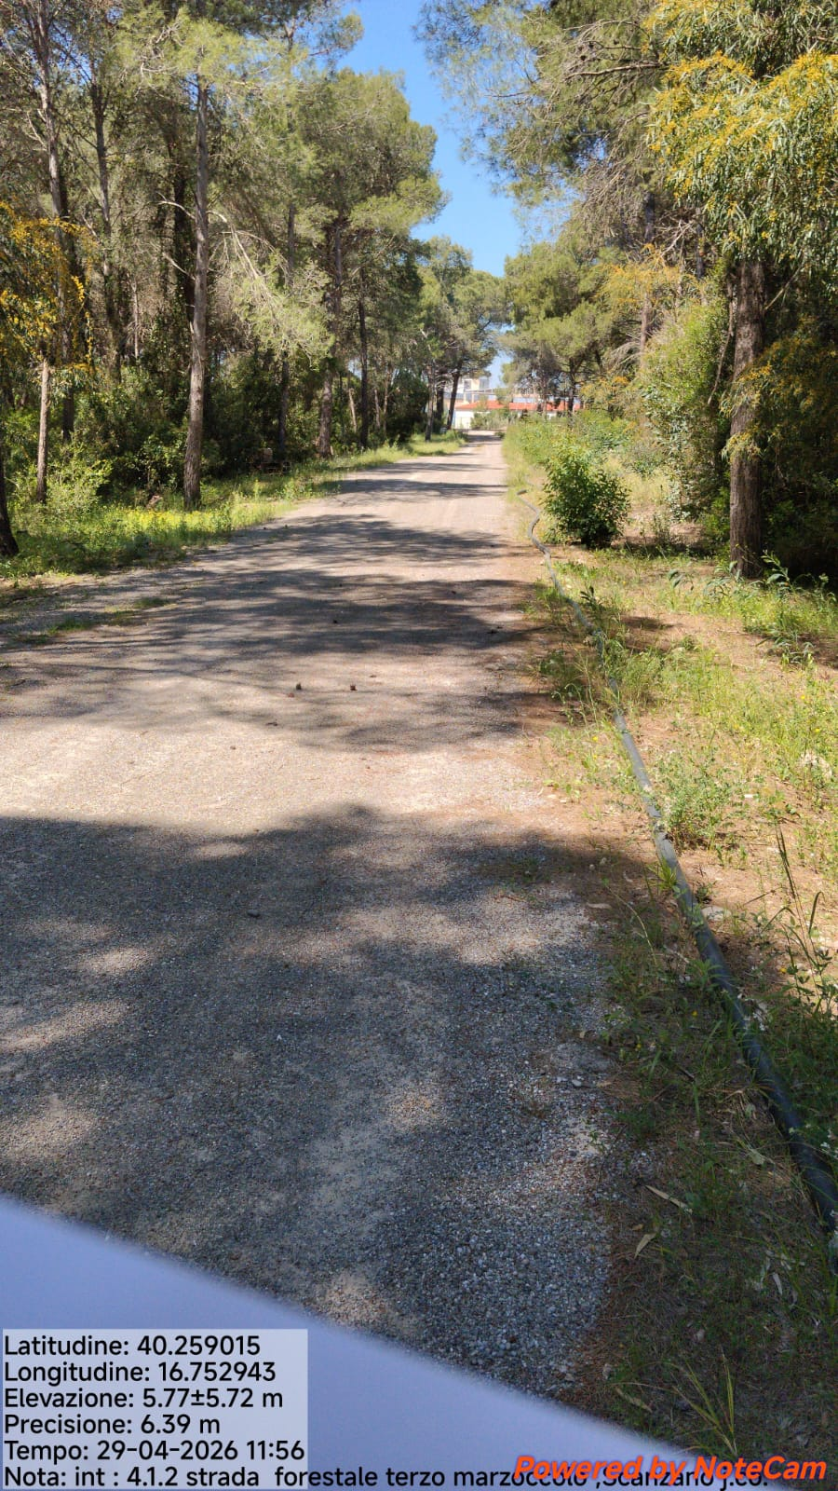

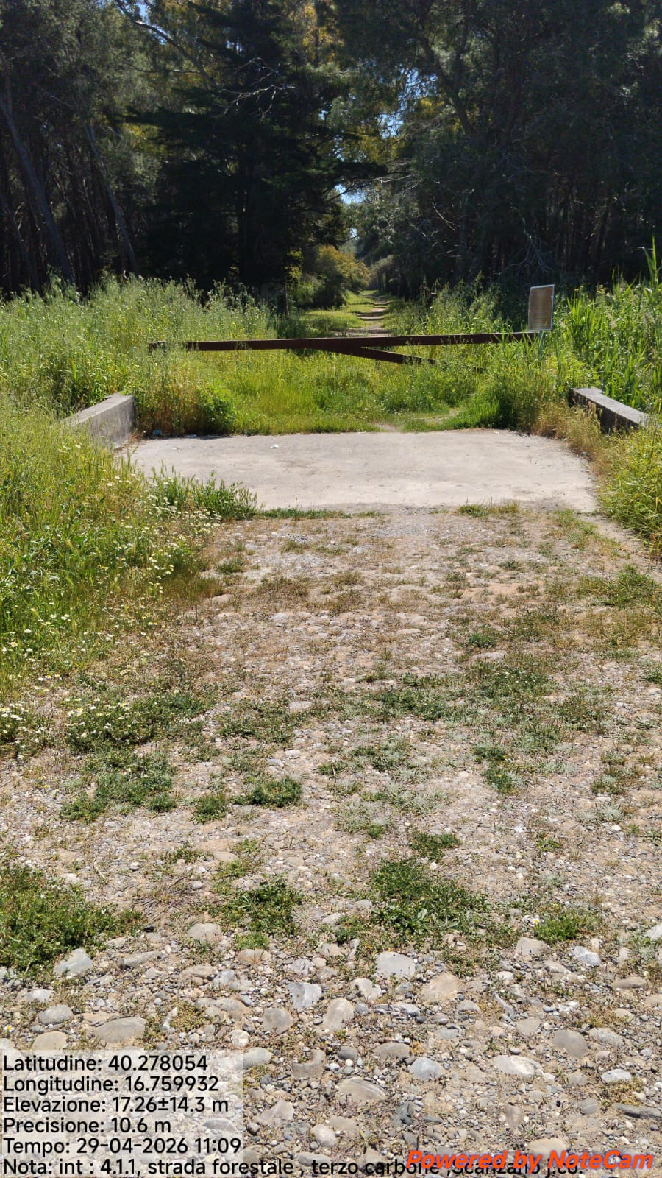

Int.4.1.1 Terzo Cavone - Foto1 Int.4.1.2 Terzo Marzzoccolo - Foto 2
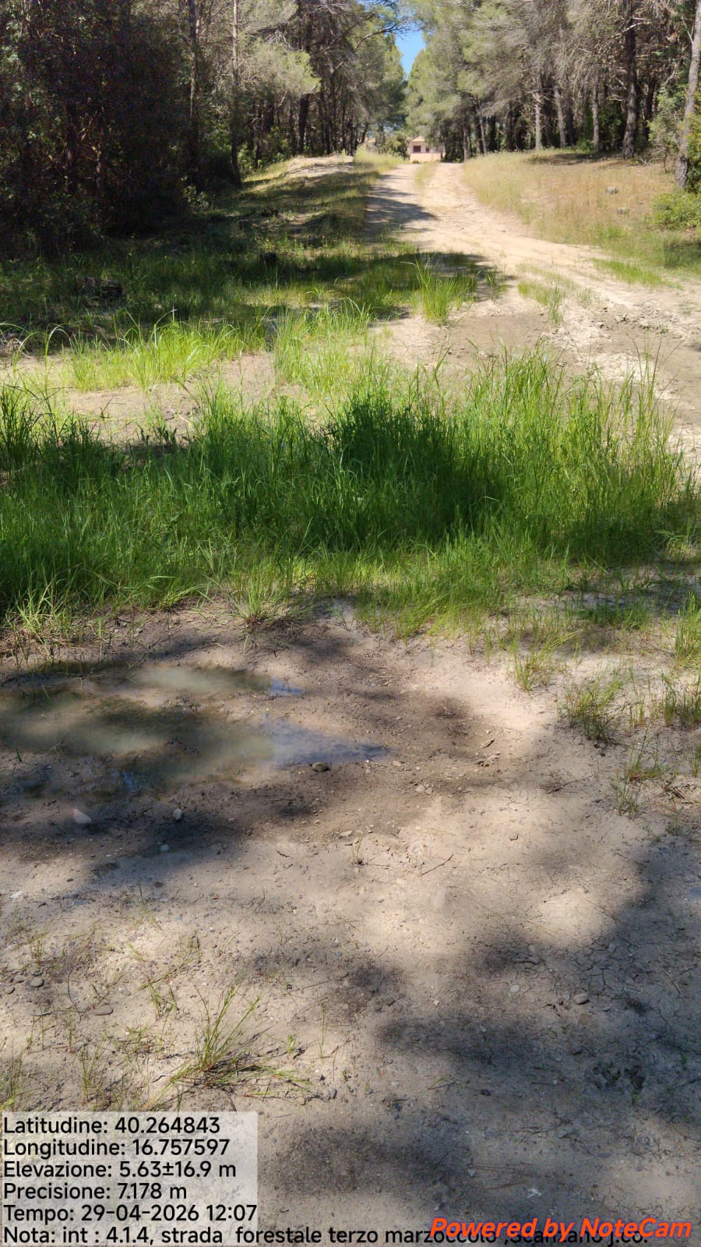
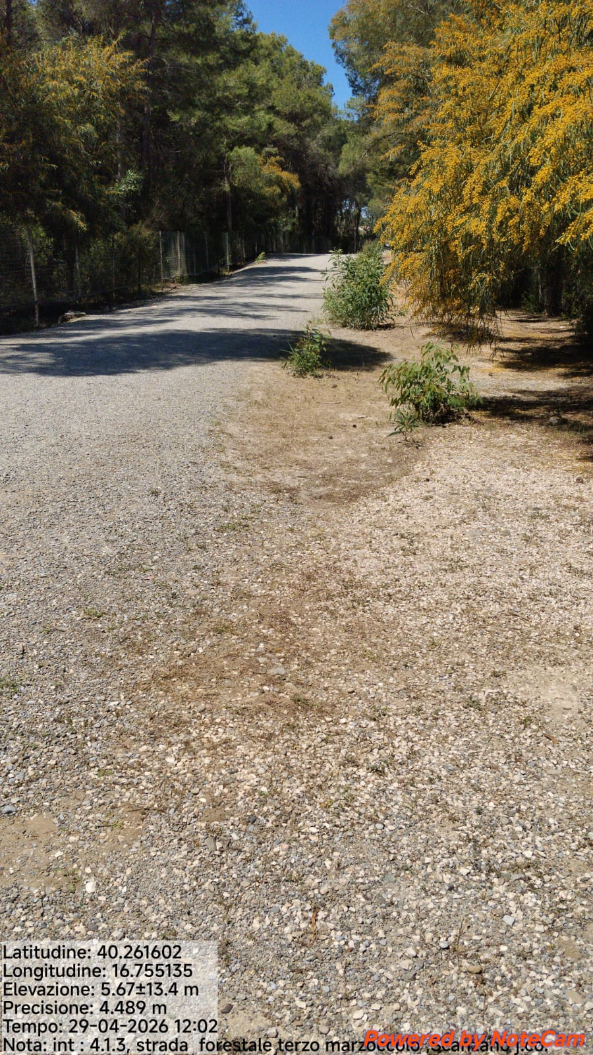

Int. 4.1.3 Terzo Marzzoccolo - Foto 3 Int.4.1.4 Terzo Marzzoccolo - Foto 4

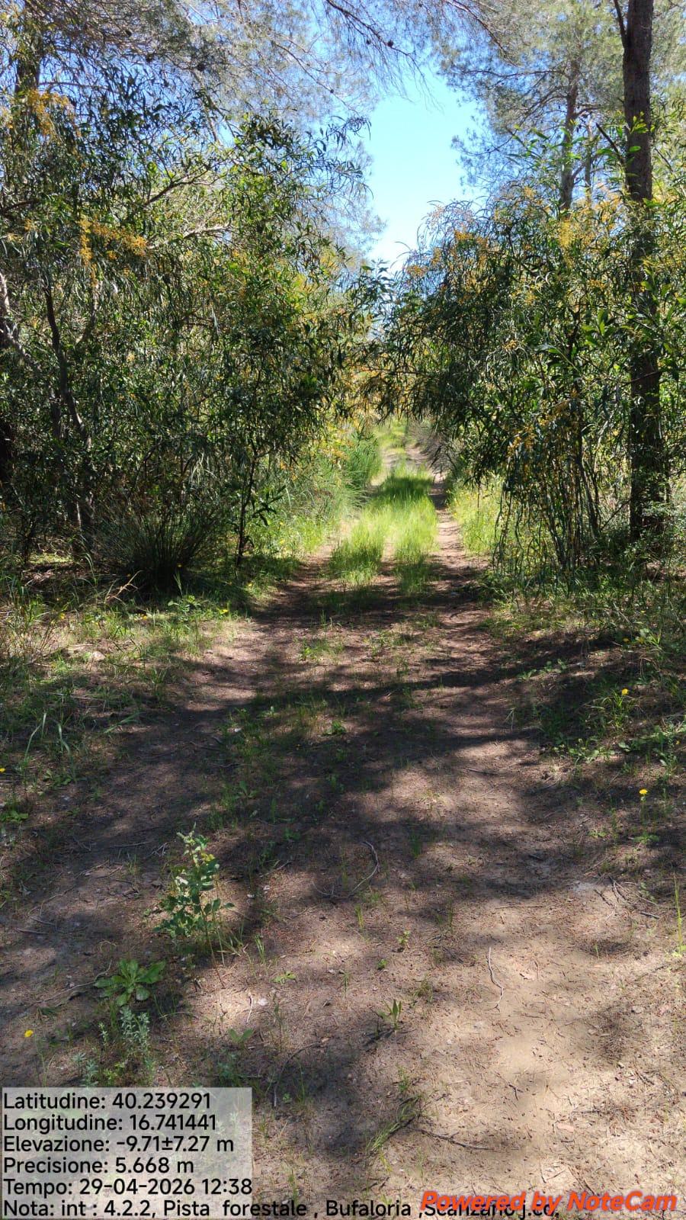

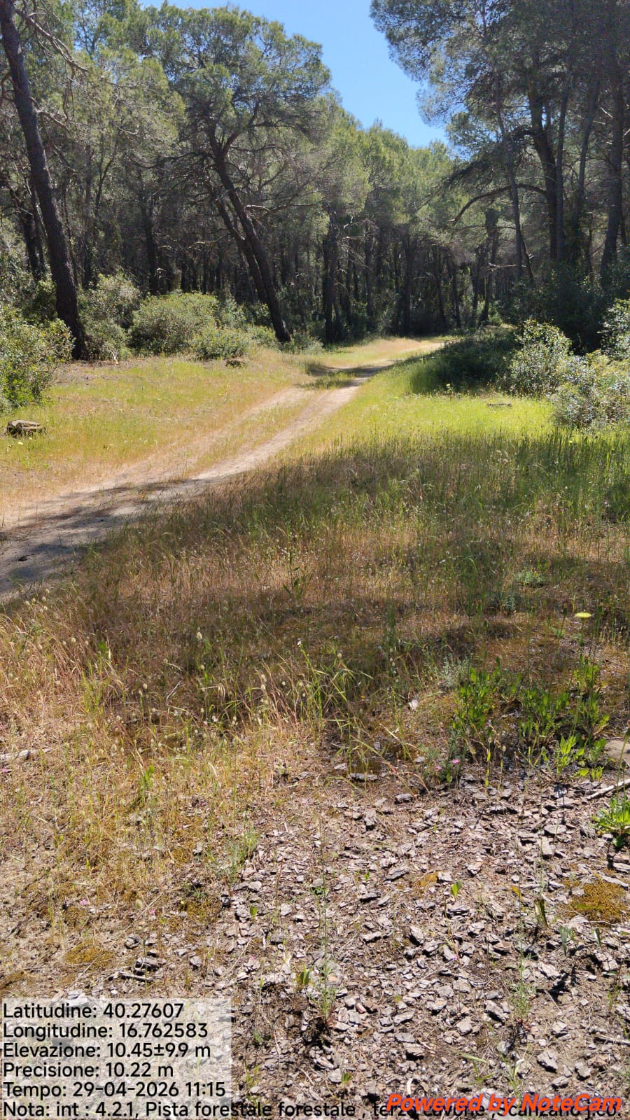

Int. 4.2.1 Terzo Cavone - Foto1 Int. 4.2.2Terzo Madonna Loc. Bufaloria - Foto 2
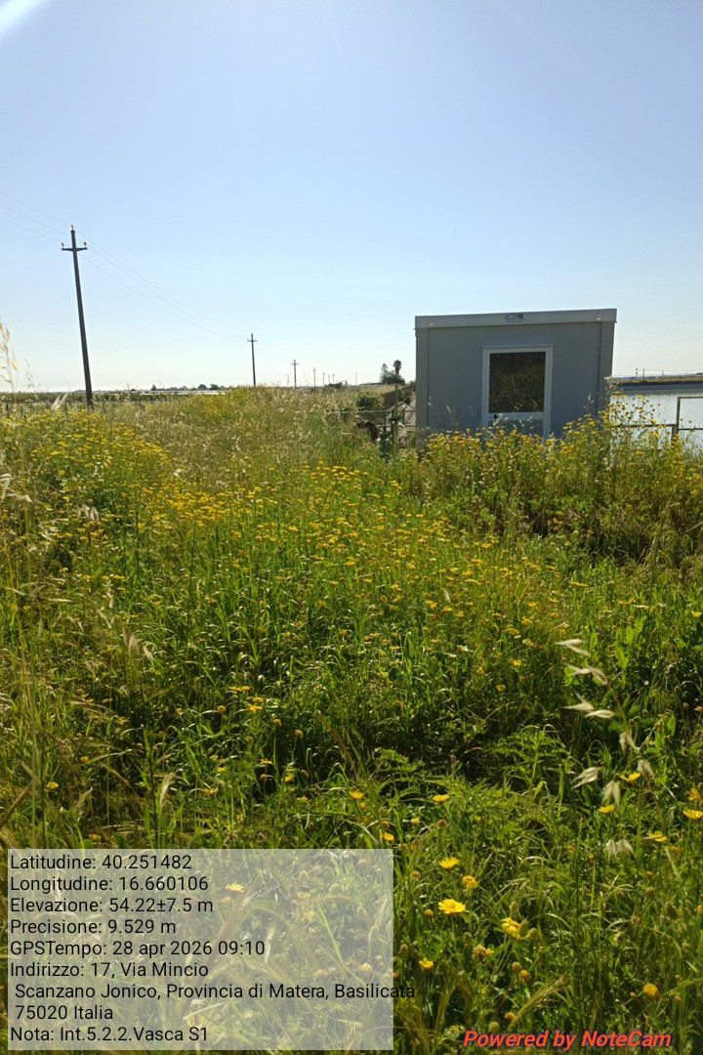
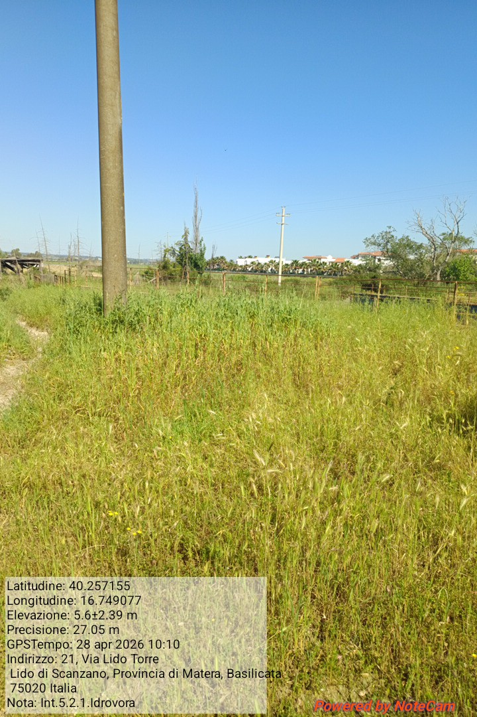

Int.6.2.4 Idrovora - Foto 3 Int.6.2.1 Vasca S 1 Foto 4

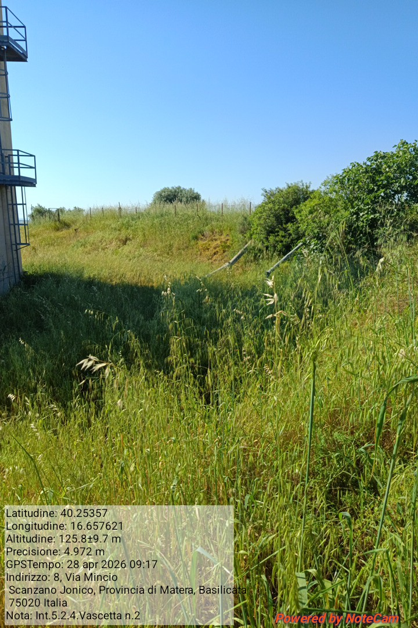

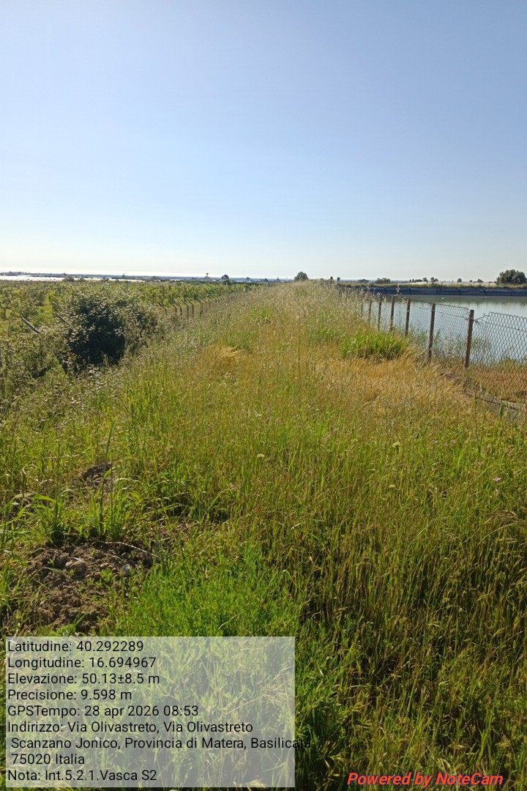

Int. 6.2.2 Vasca S 2 - Foto1 Int. 6.2.3 Vaschetta N° 2 - Foto 2
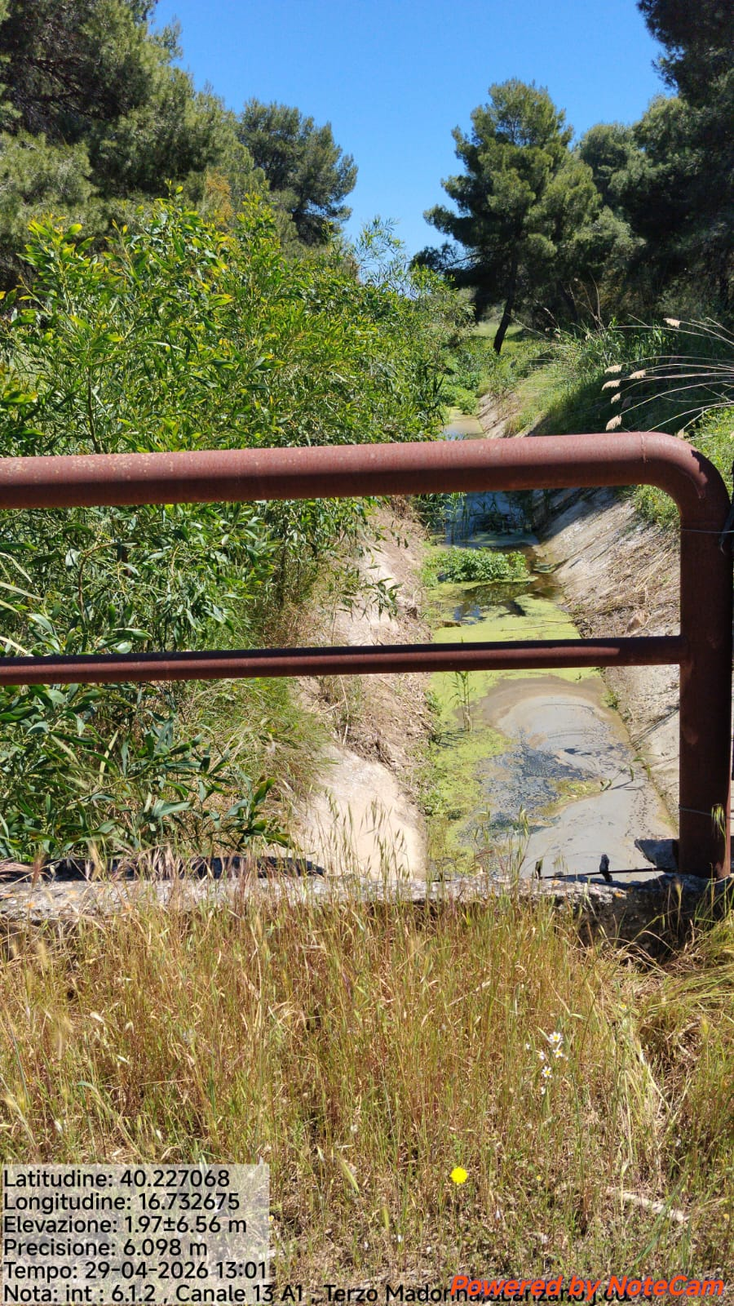
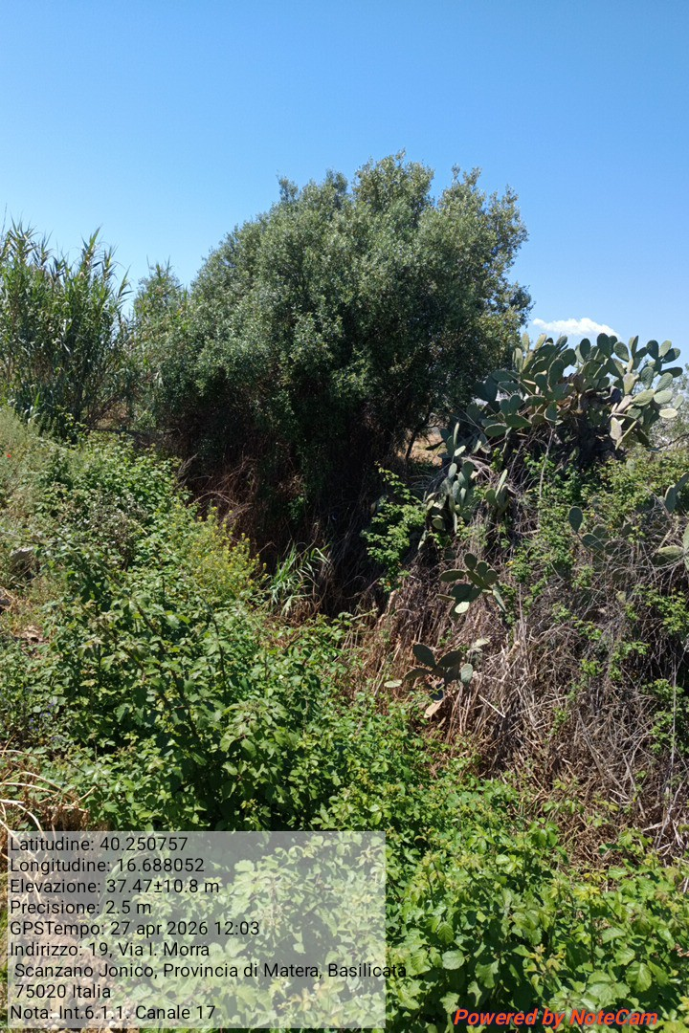

Int.6.1.1 Canale 17 - Foto 3 Int.6.1.2 Canale 13 A1 - Foto 4

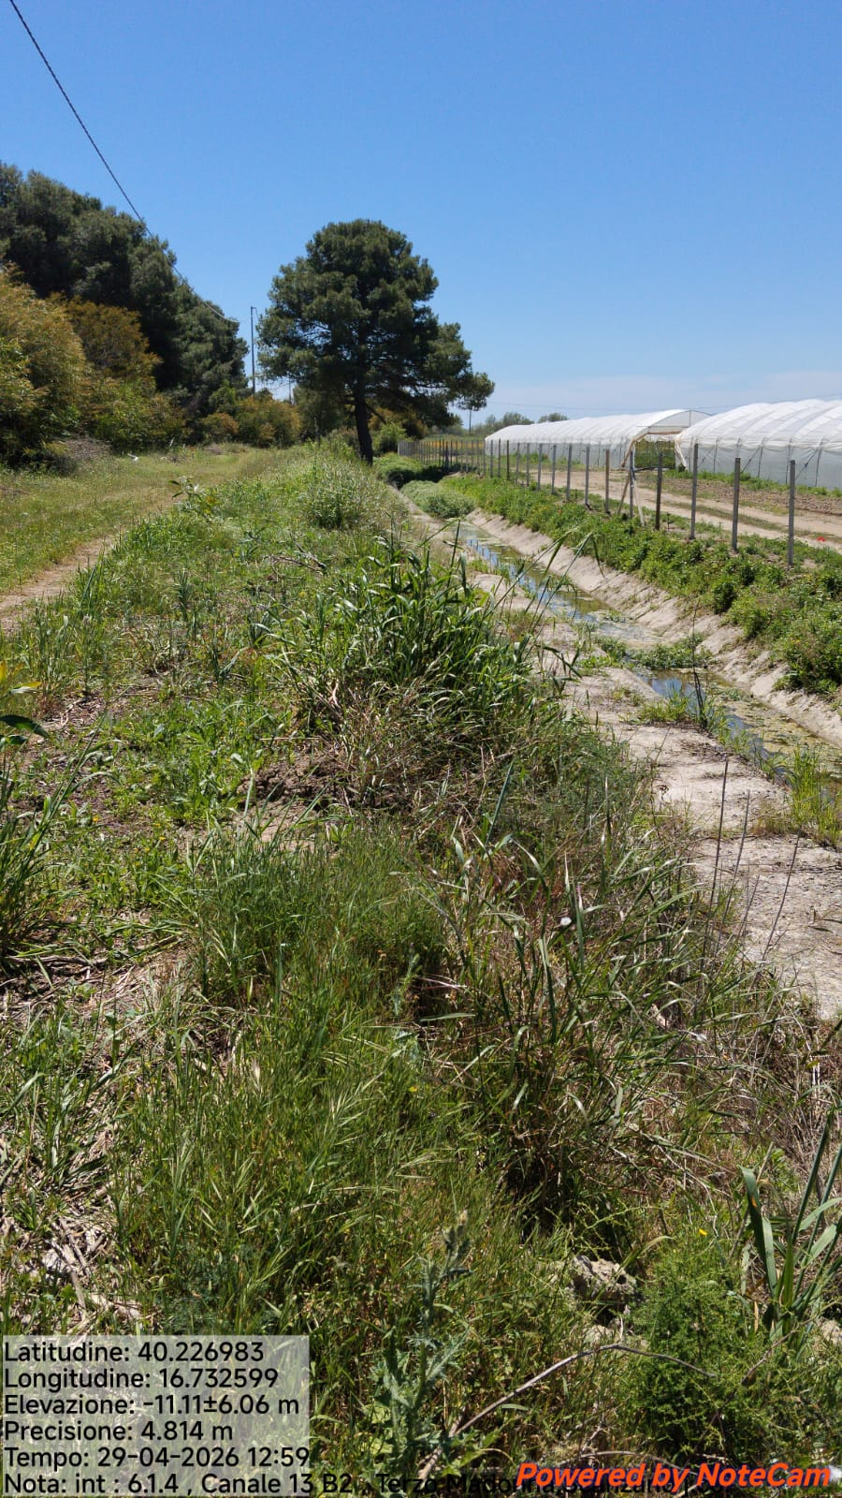

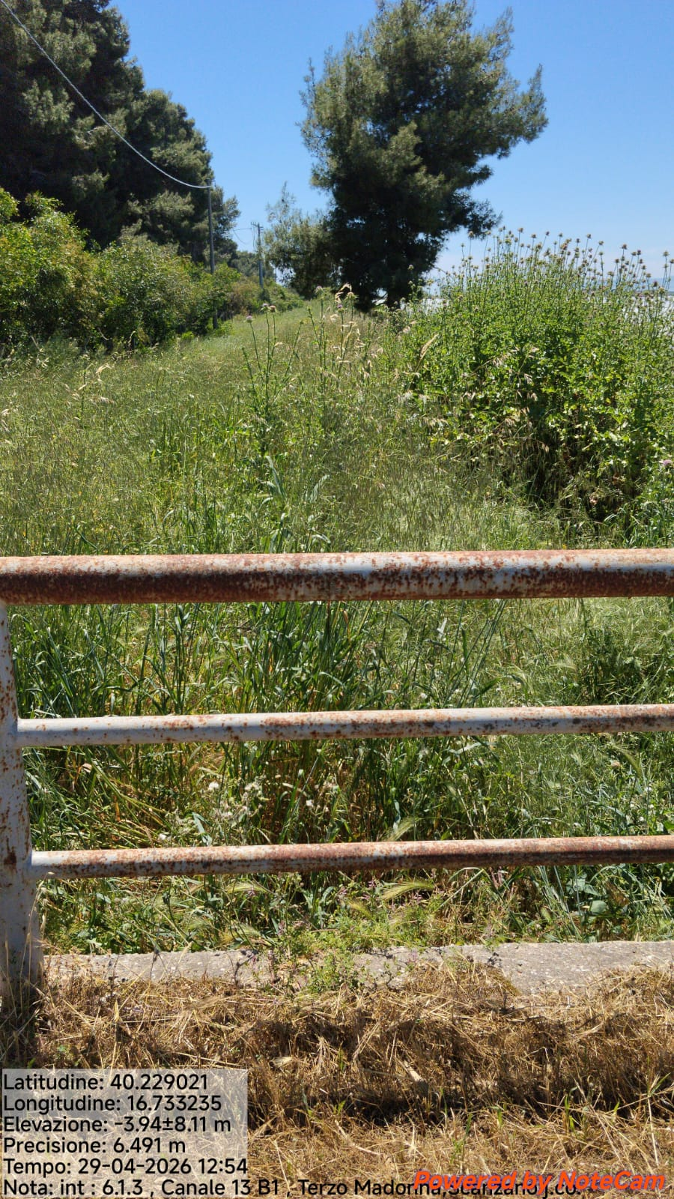

Int. 6.1.3 Canale 13 B 1 - Foto1 Int. 6.1.4 Canale 13 B 2 - Foto2
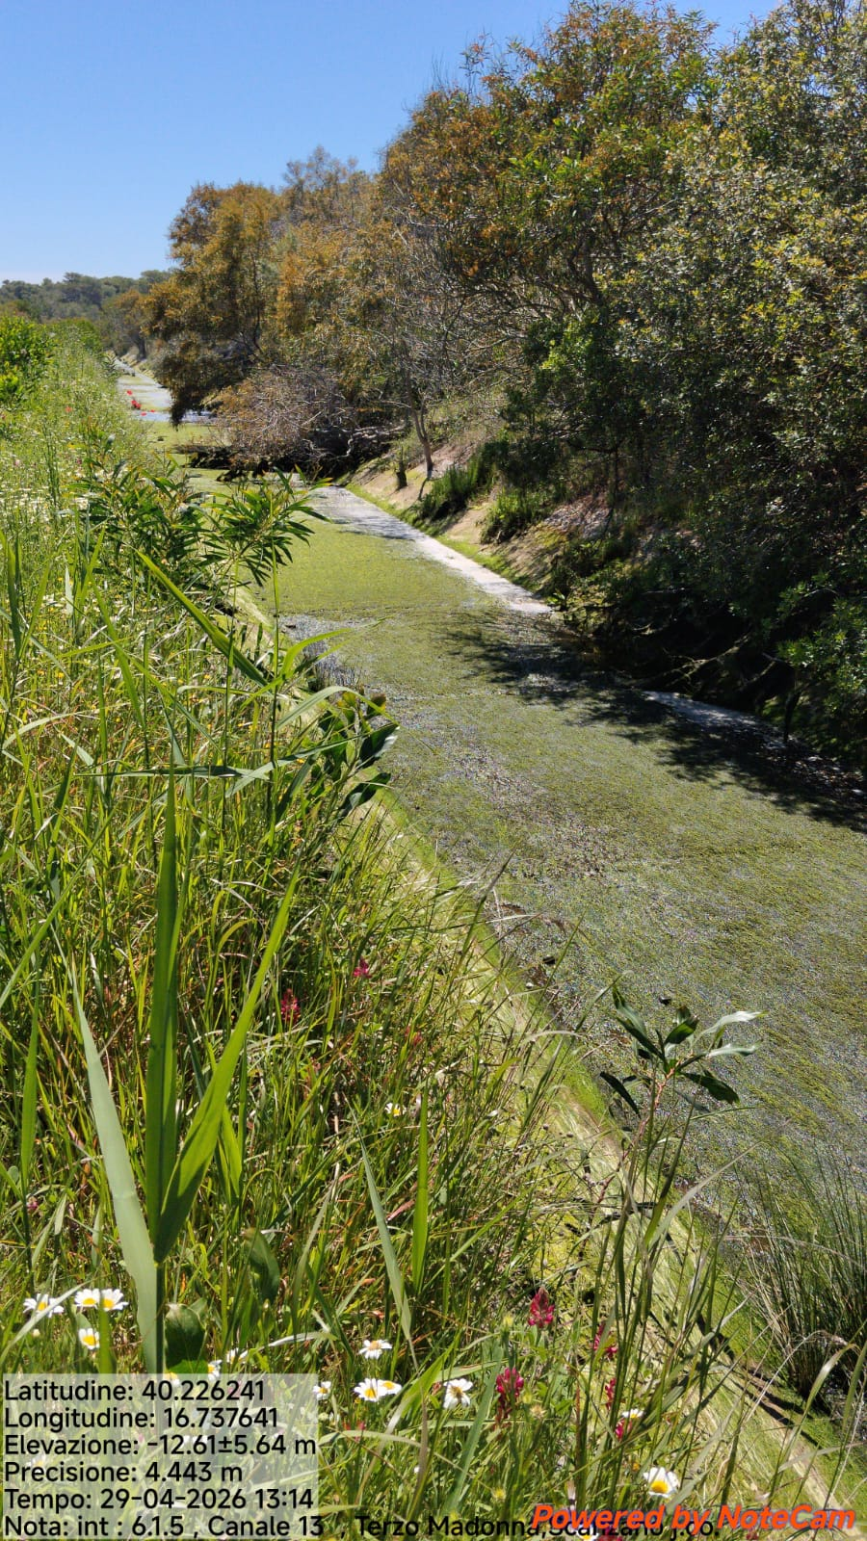
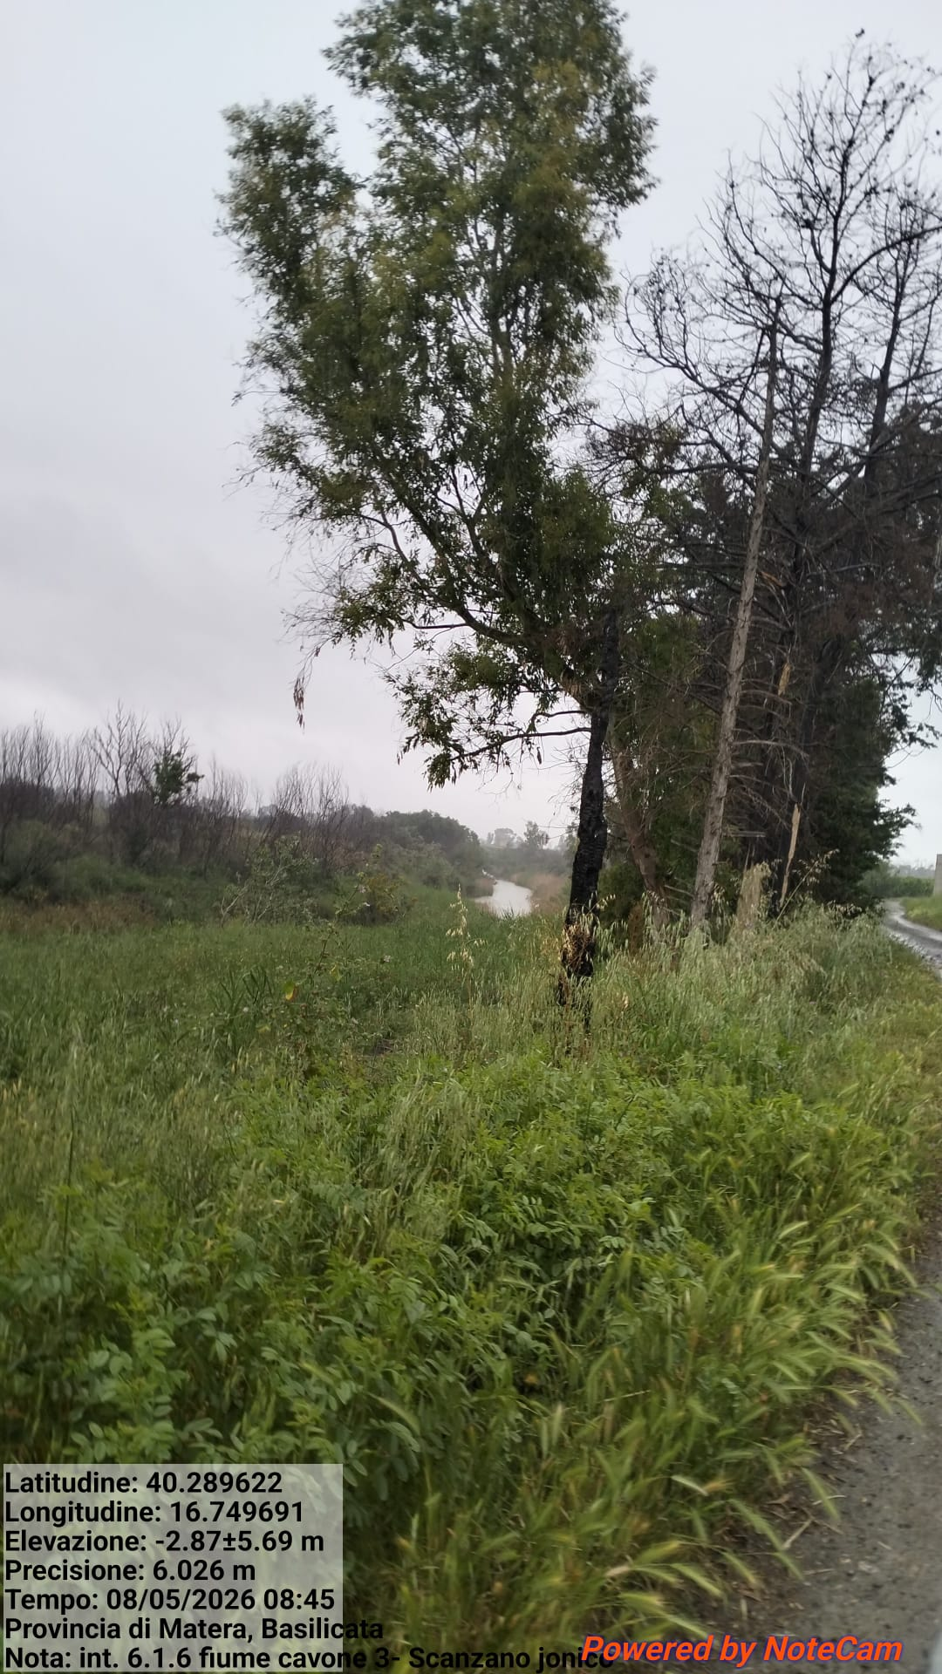

Int. 6.1.5 Canale 13 – Foto 3 Int. 6.1.6 Fiume Cavone Foto 4

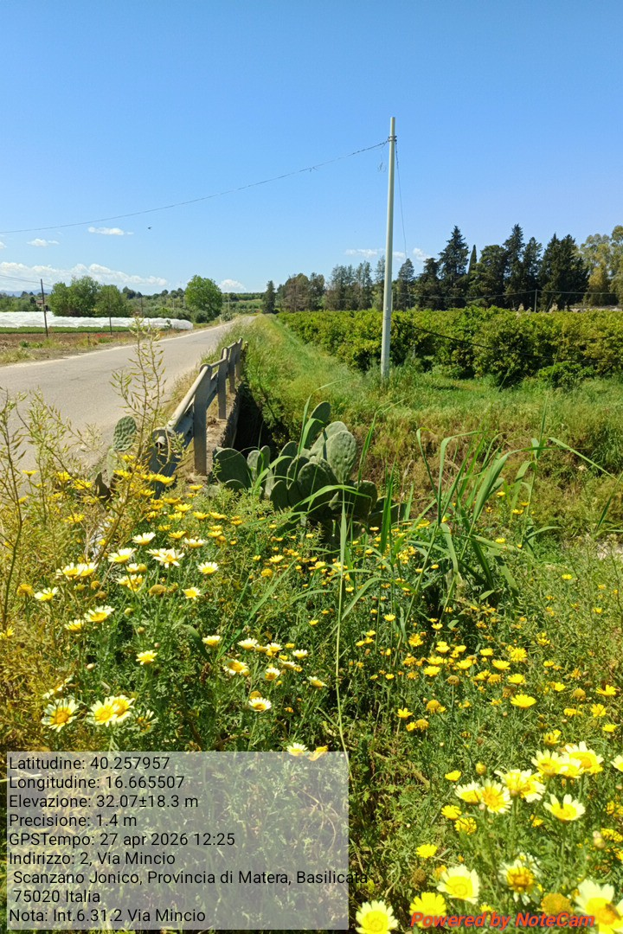

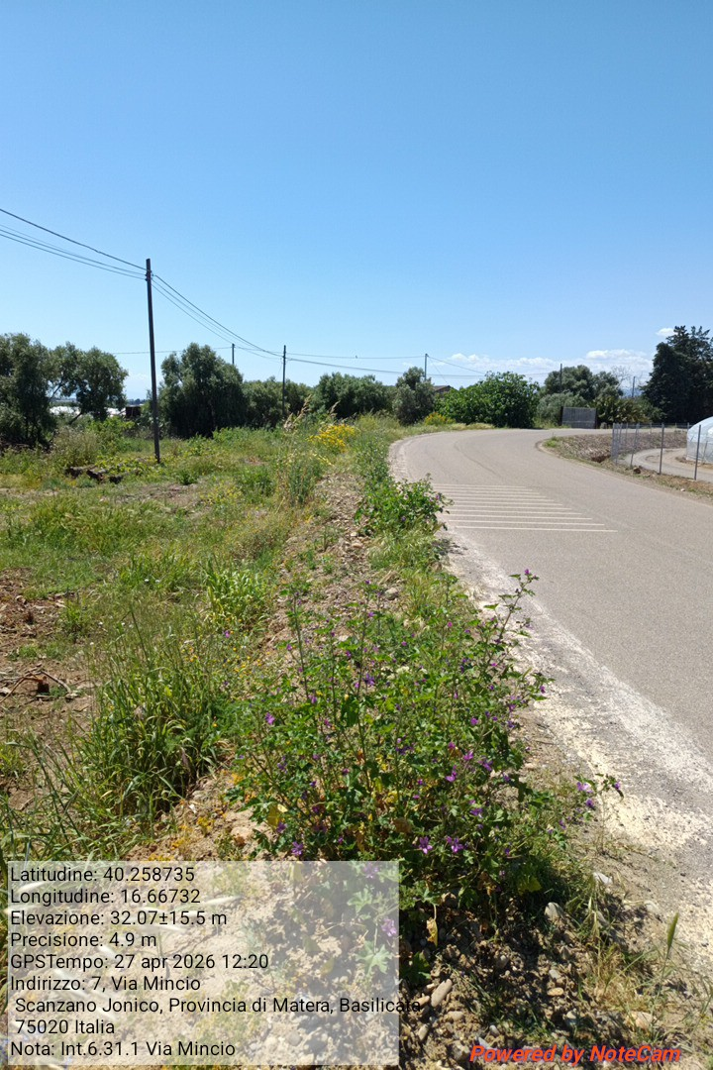

Int.6.3.1.1 via Mincio - Foto1 Int.6.3.1.2 via Mincio - Foto 2
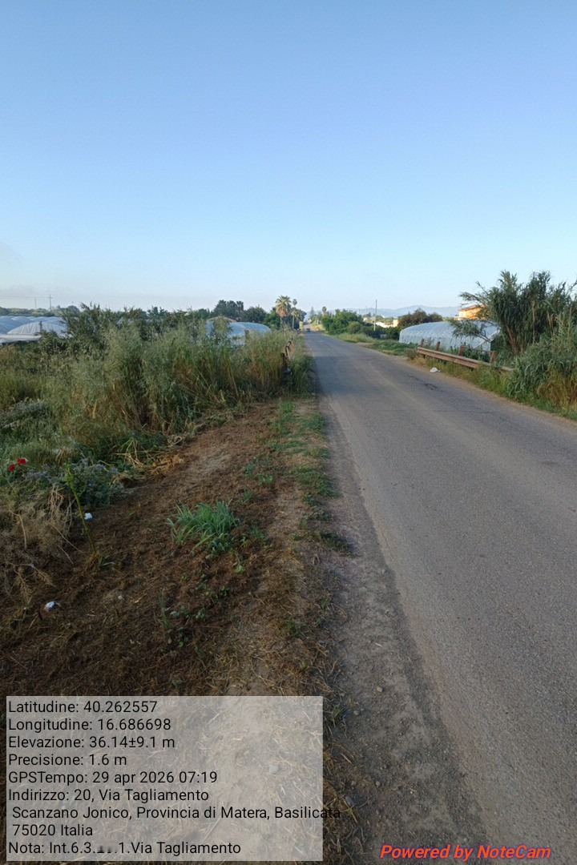
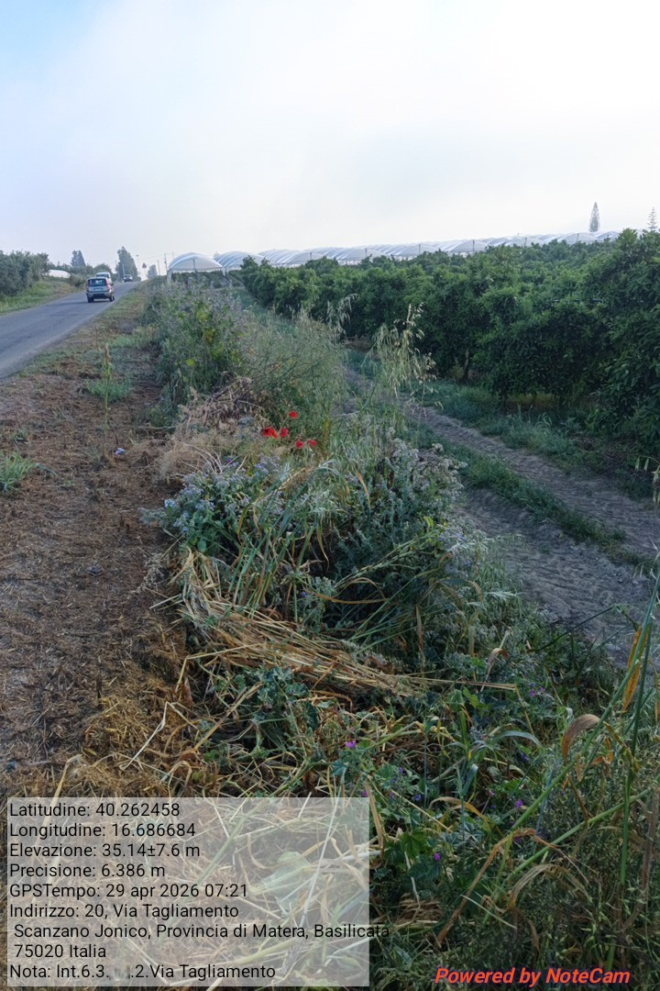

Int.6.3.2.1 via Tagliamento – Foto 3 * Int.6.3.2.2 via Tagliamento - Foto 4 *

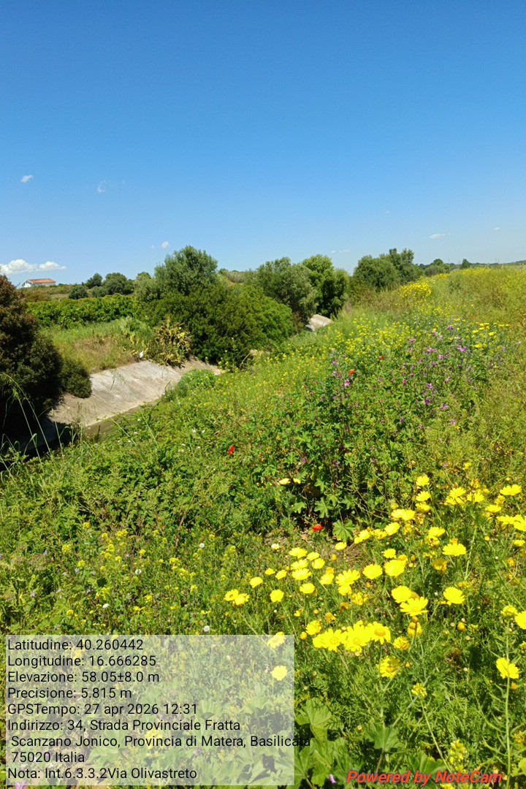

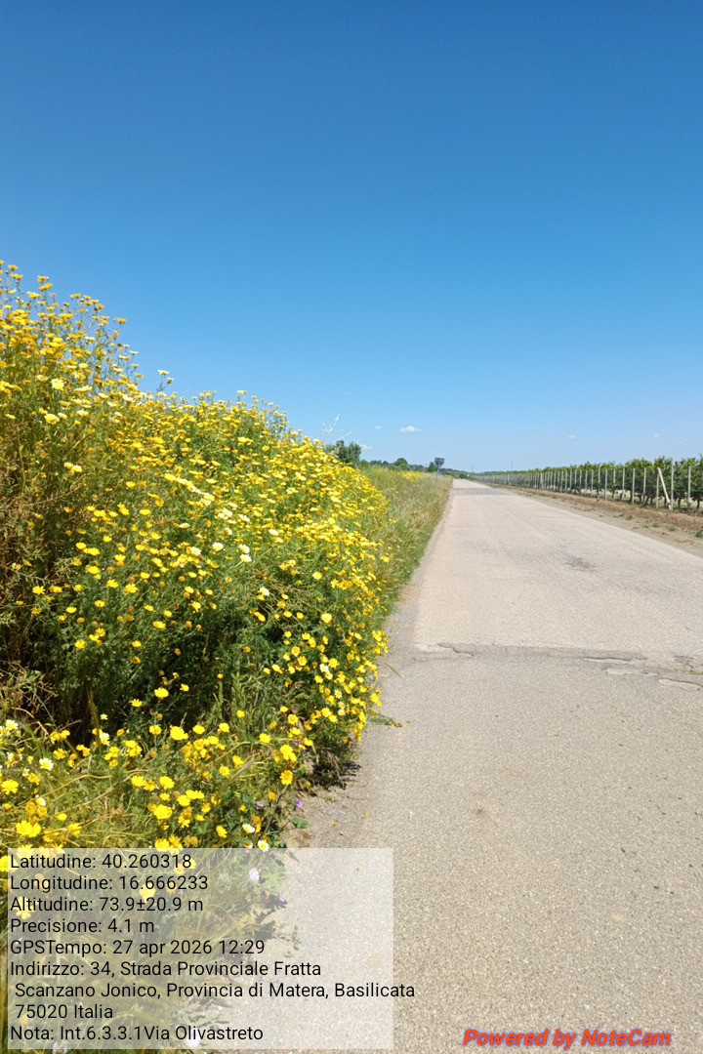

Int.6.3.3.1 via Olivastreto - Foto1 Int.6.3.3.2 via Olivastreto - Foto 2
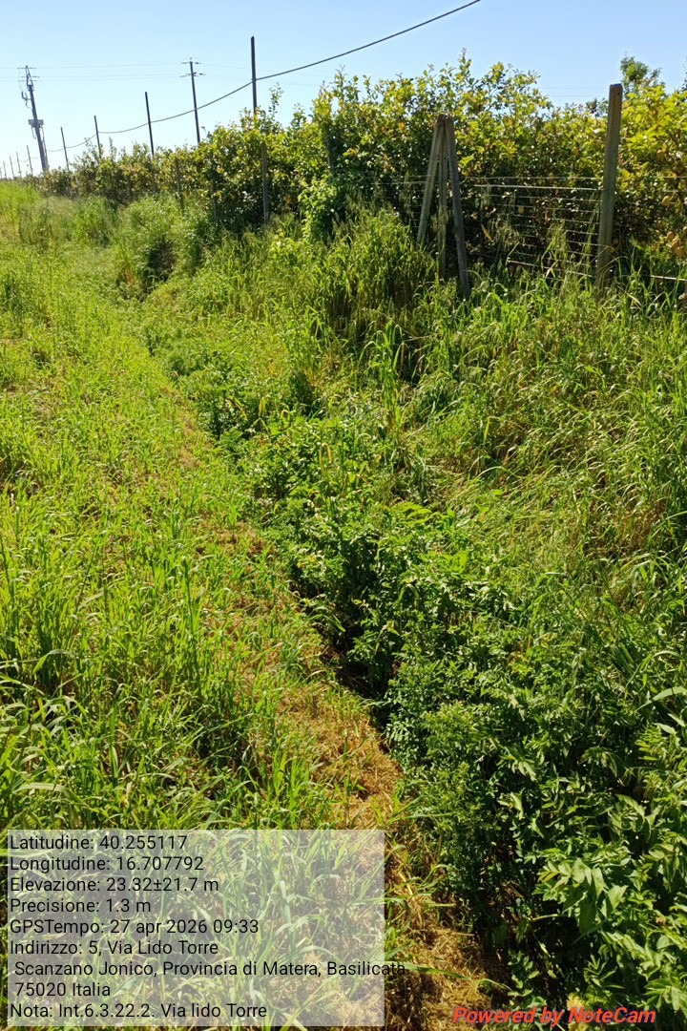
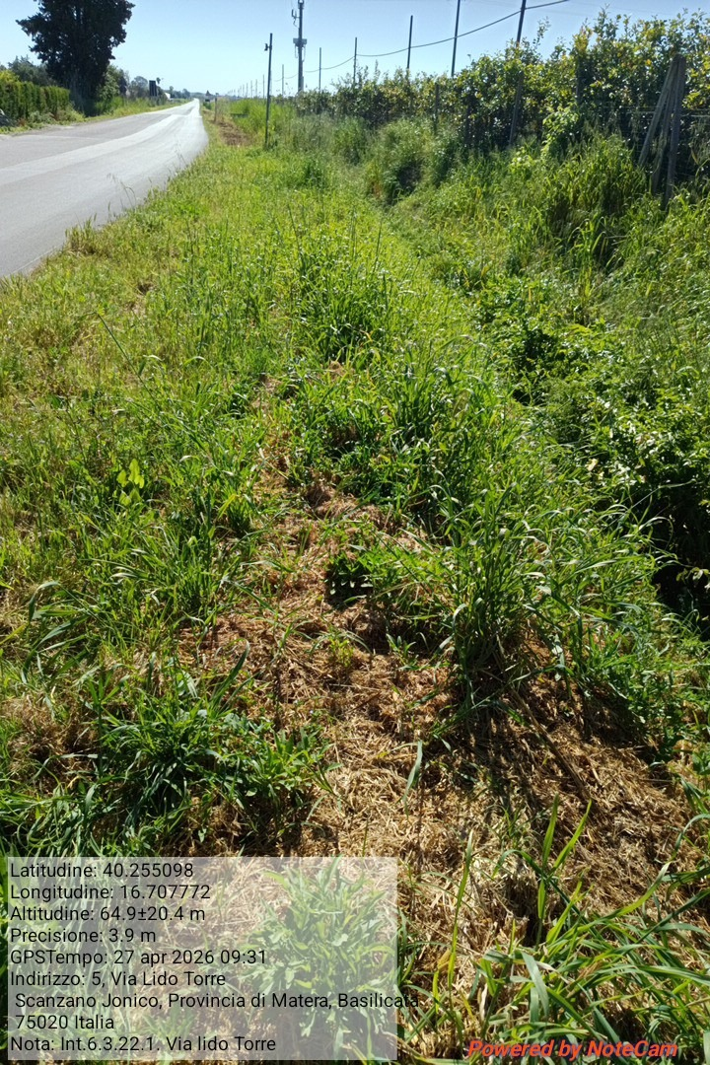

Int.6.3.4.1 via Lido Torre – Foto 3 Int.6.3.4.1 via Lido Torre - Foto 4

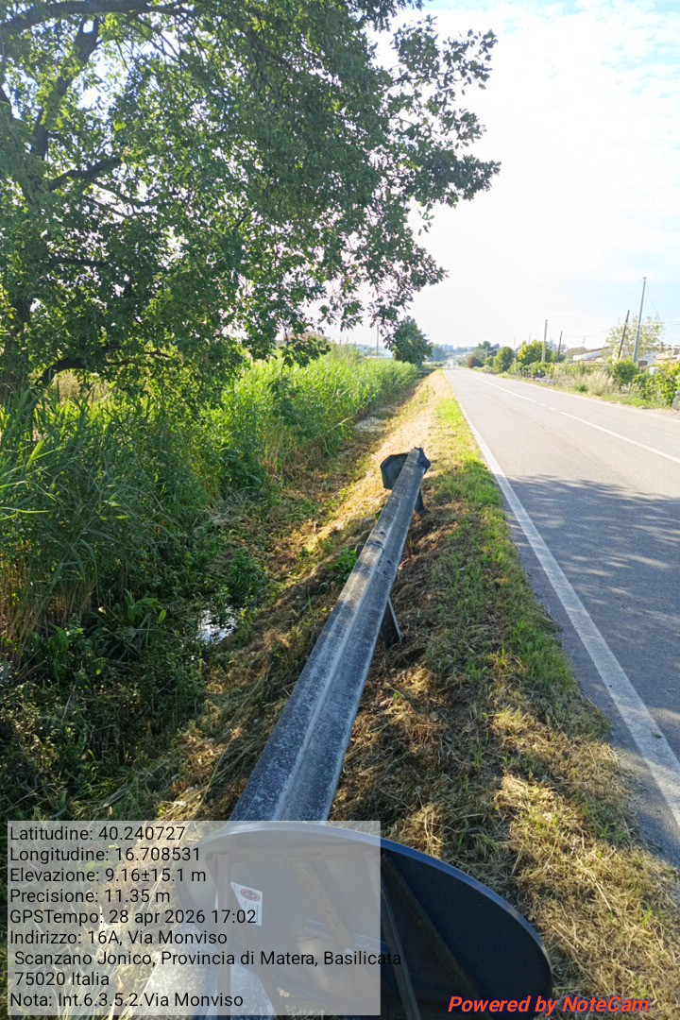

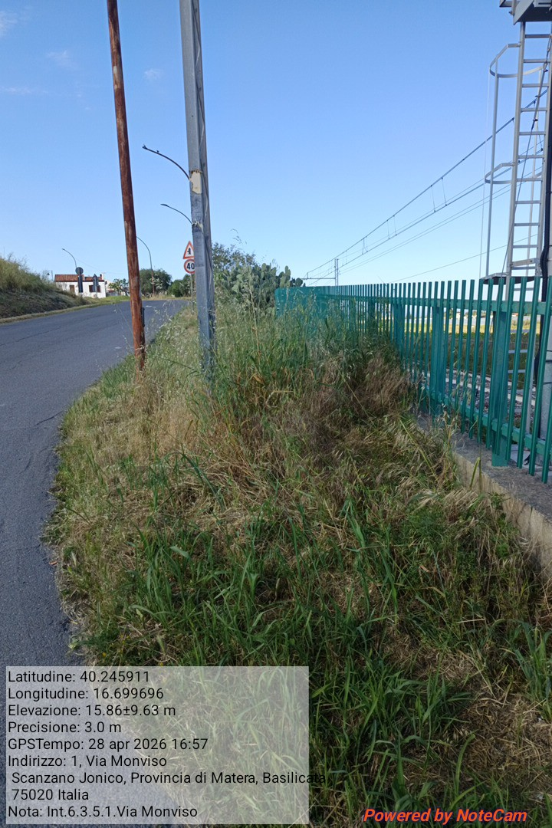

Int.6.3.5.1 via Monviso - Foto1 Int.6.3.5.2 via Monviso - Foto 2
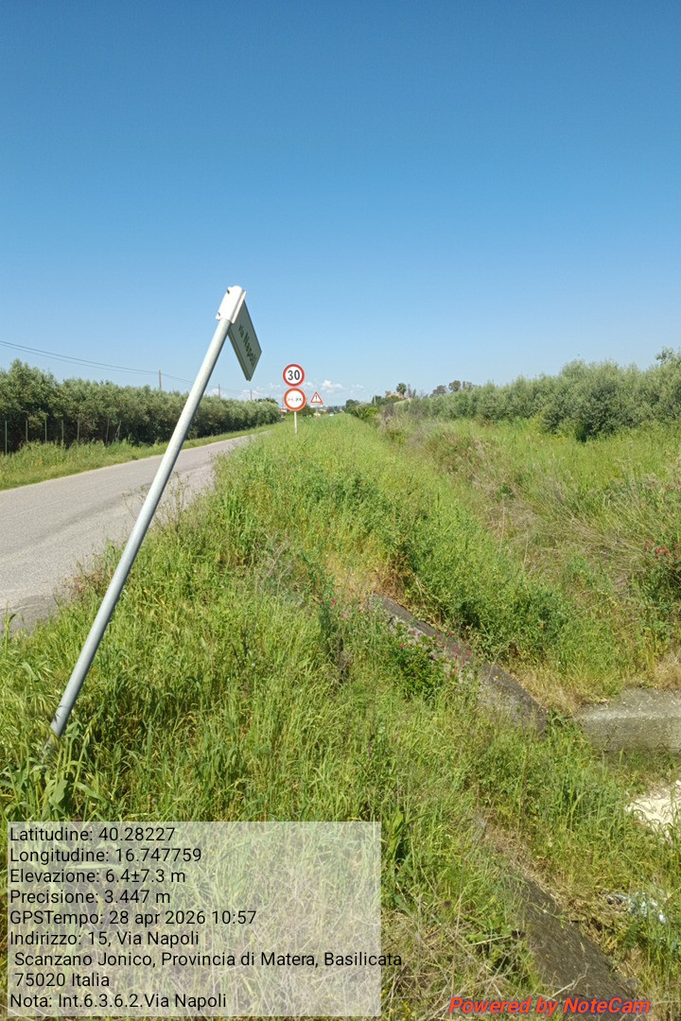
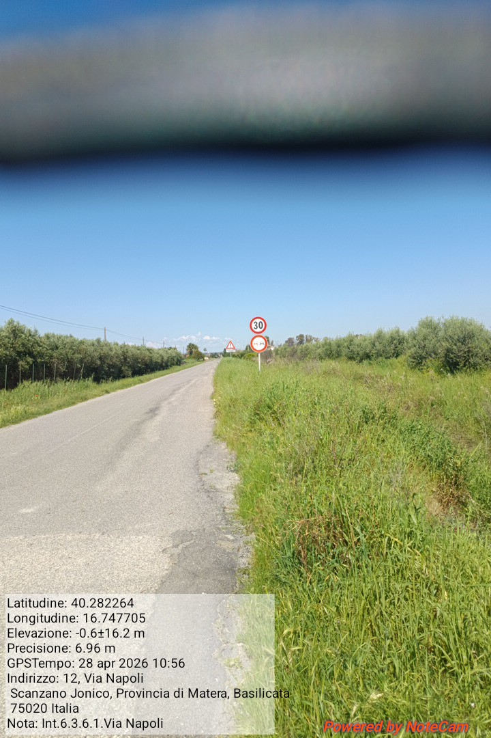

Int.6.3.6.1 via Napoli – Foto 3 Int.6.3.6.2 via Napoli Foto 4

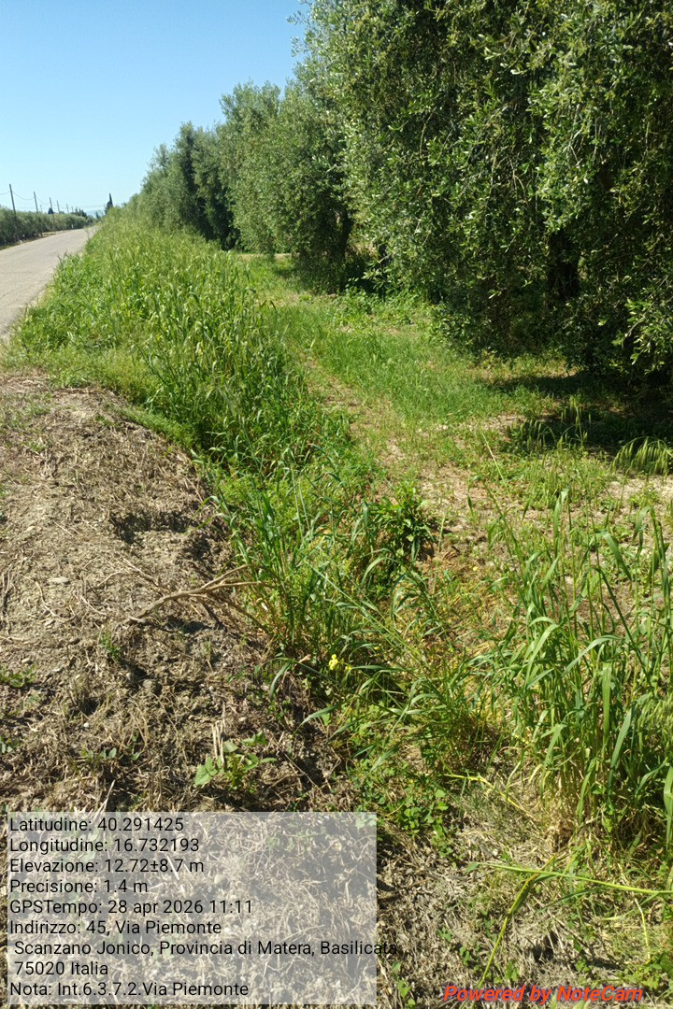

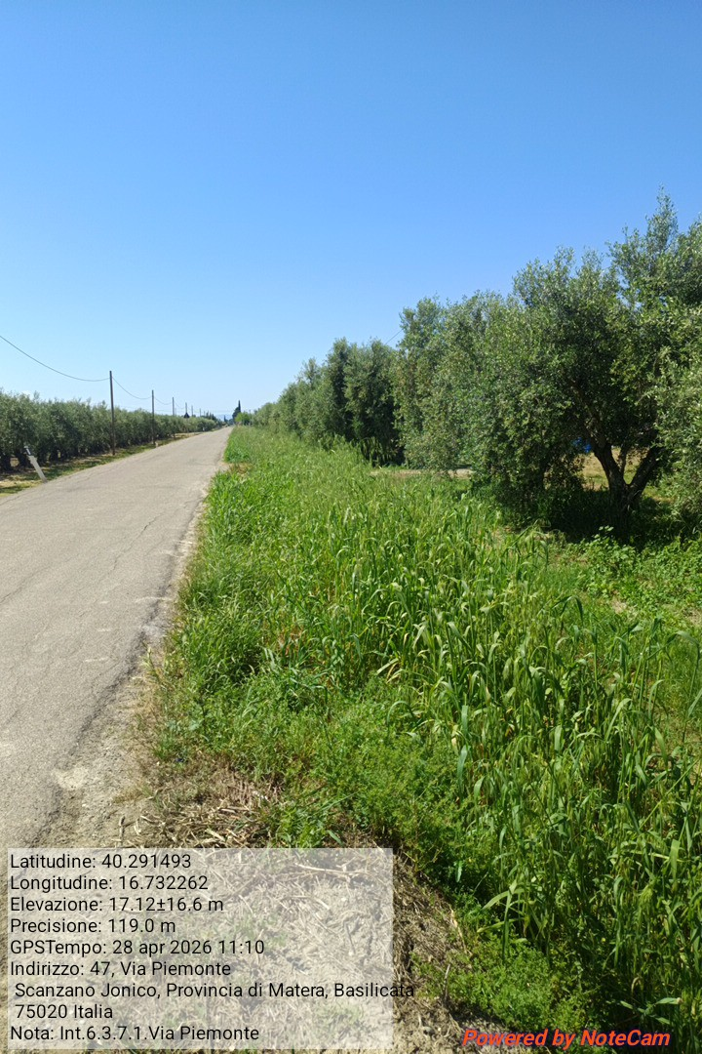

Int.6.3.7.1 via Piemonte - Foto1 Int.6.3.7.2 via Piemonte - Foto 2
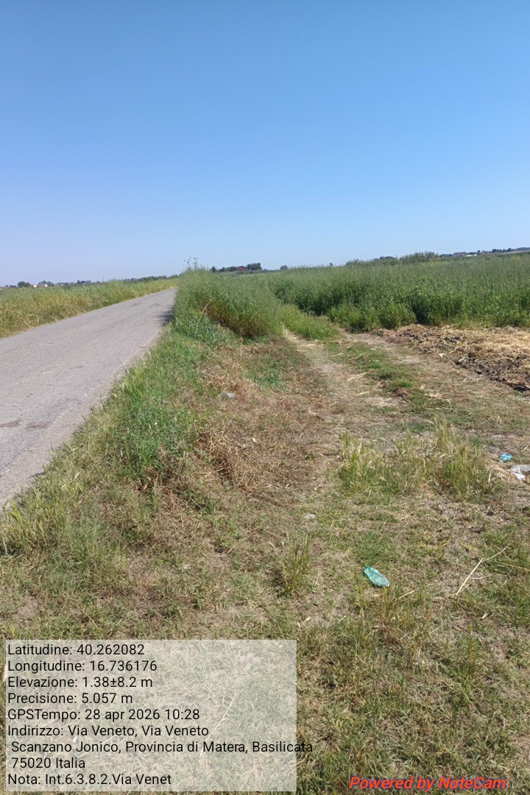
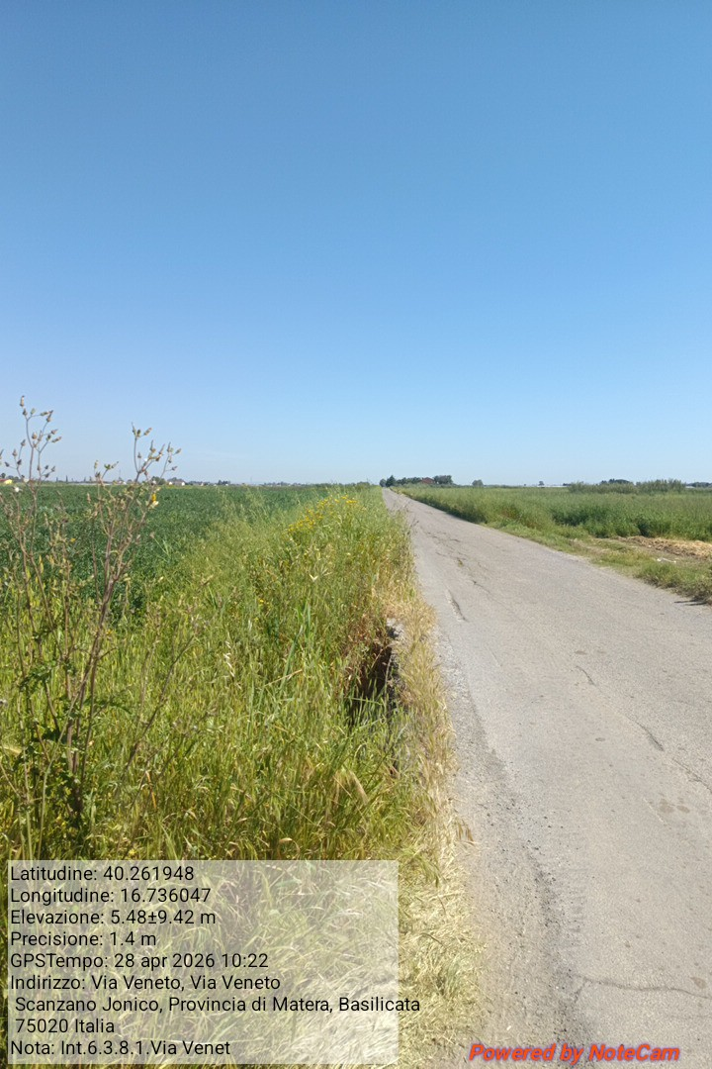

Int.6.3.8.1 via Veneto – Foto 3 Int.6.3.8.2 via Veneto - Foto 4

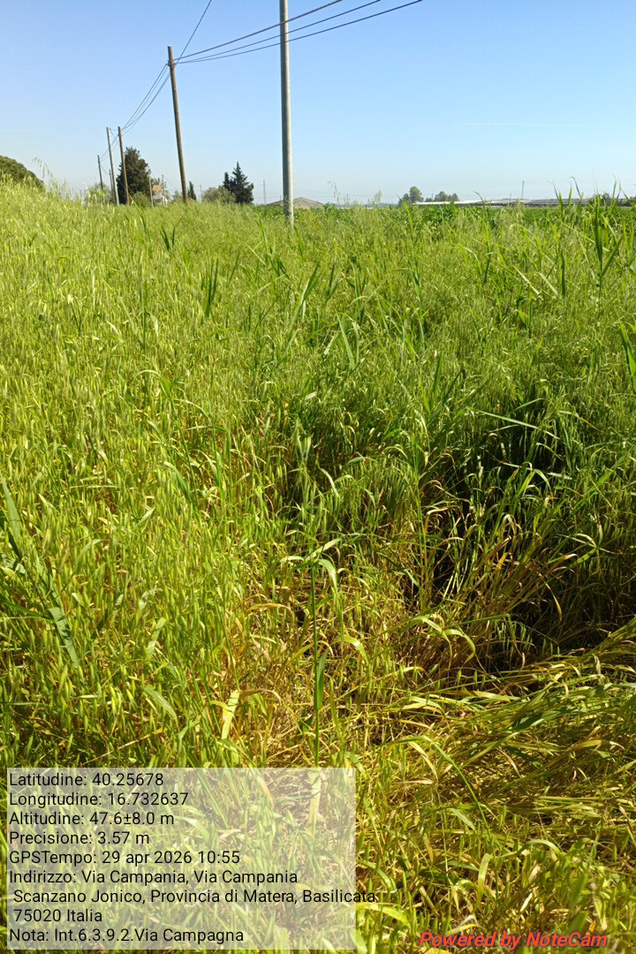

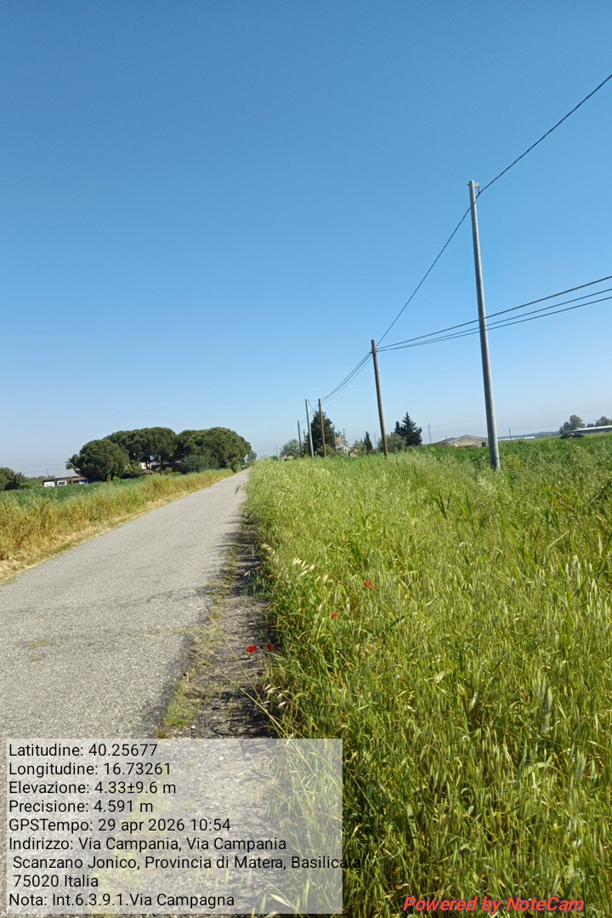

Int.6.3.9.1 via Campania - Foto1 Int.6.3.9.2 via Campania - Foto 2
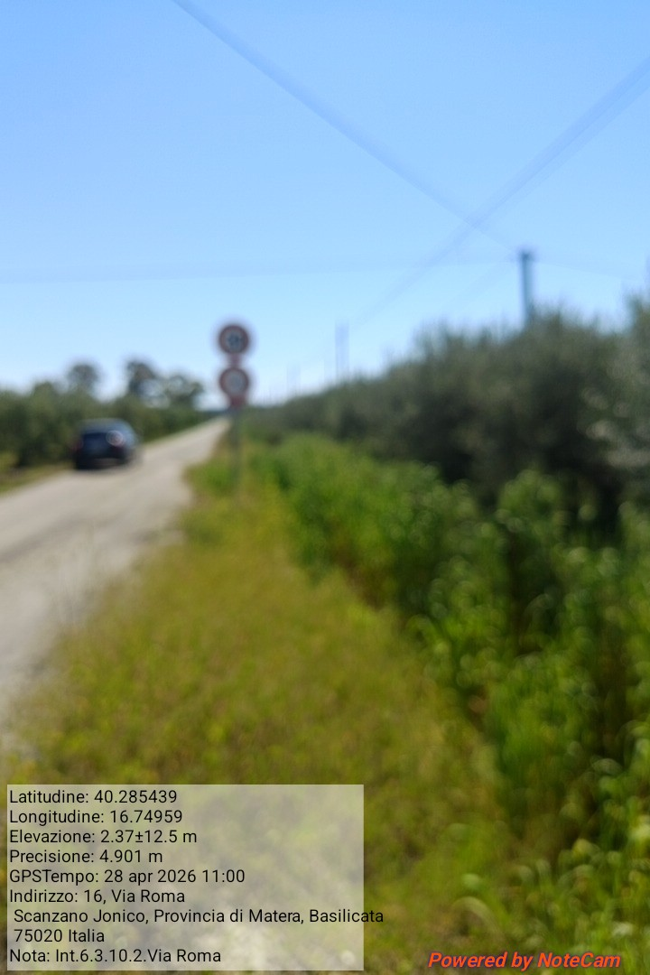
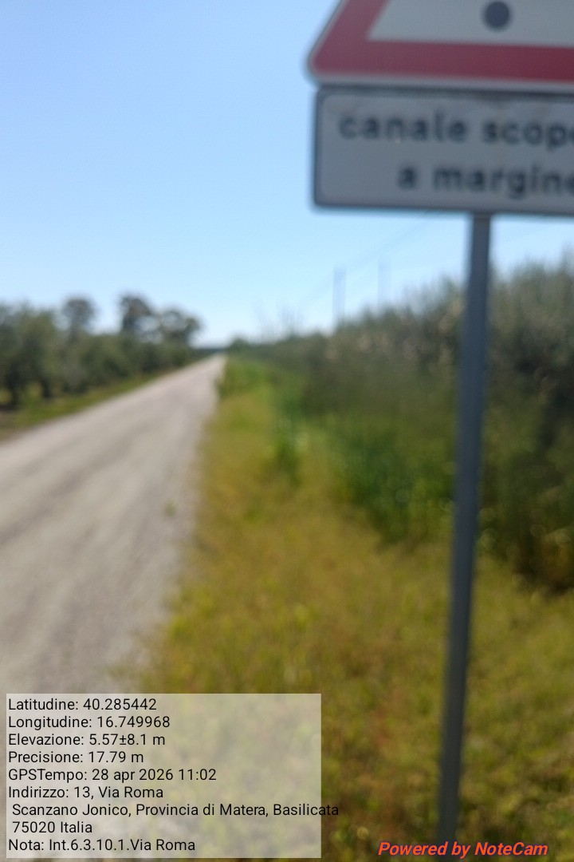

Int.6.3.10.1 via Roma – Foto 3 Int.6.3.10.2 via Roma Foto 4

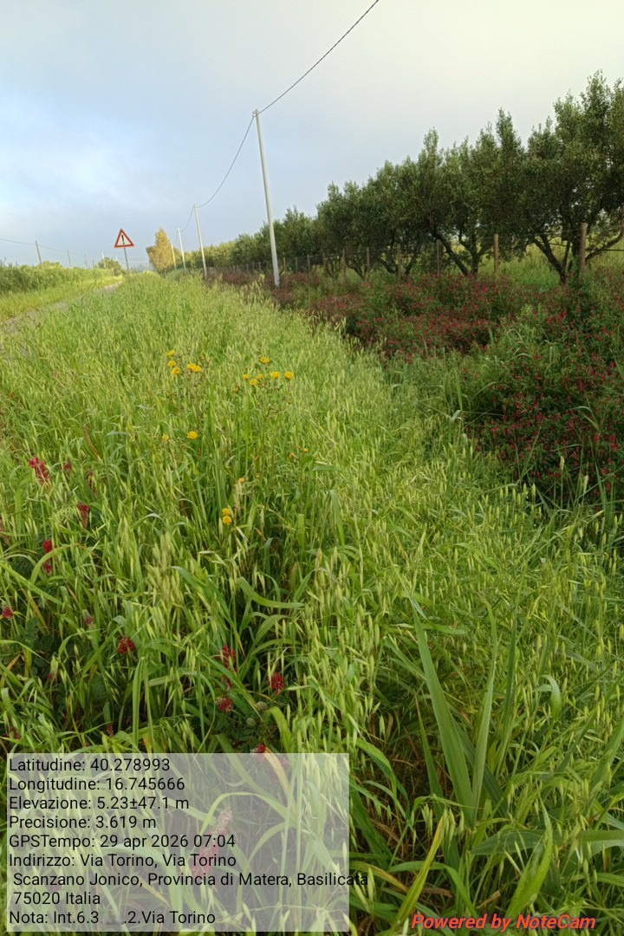

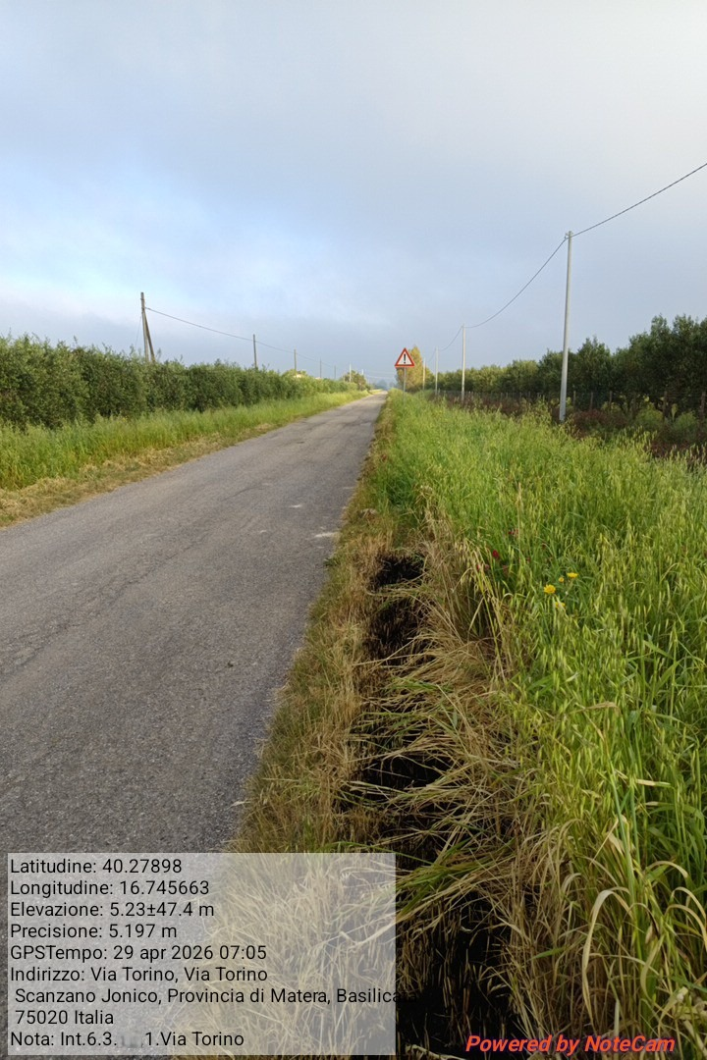

Int.6.3.11.1 via Torino - Foto1 * Int.6.3.11.2 via Torino - Foto 2 *
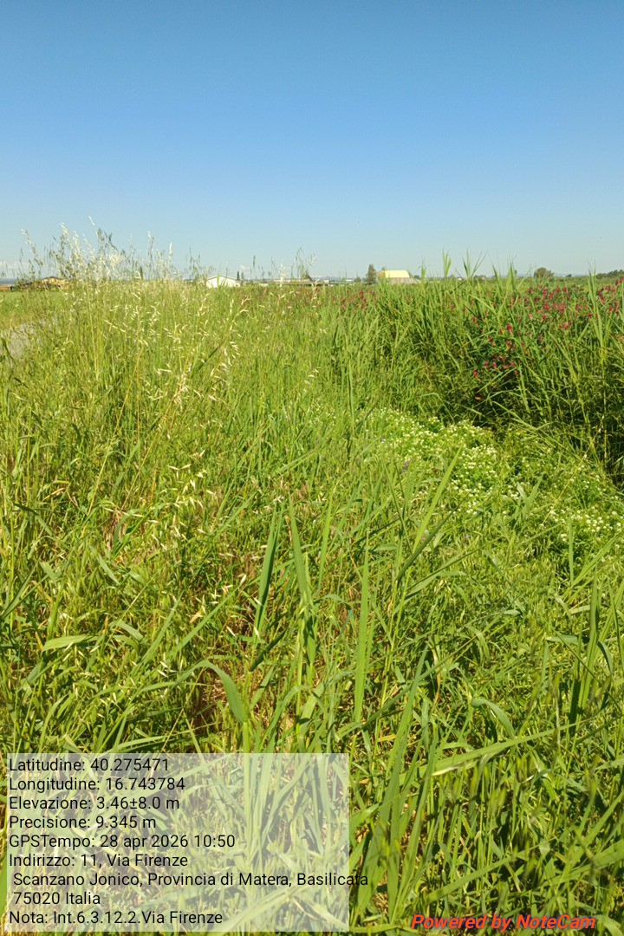
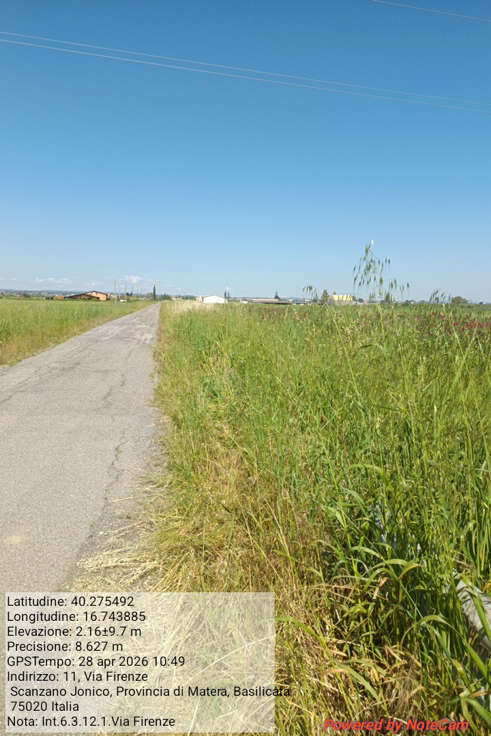

Int.6.3.12.1 via Firenze – Foto 3 Int.6.3.12.2 via Firenze - Foto 4

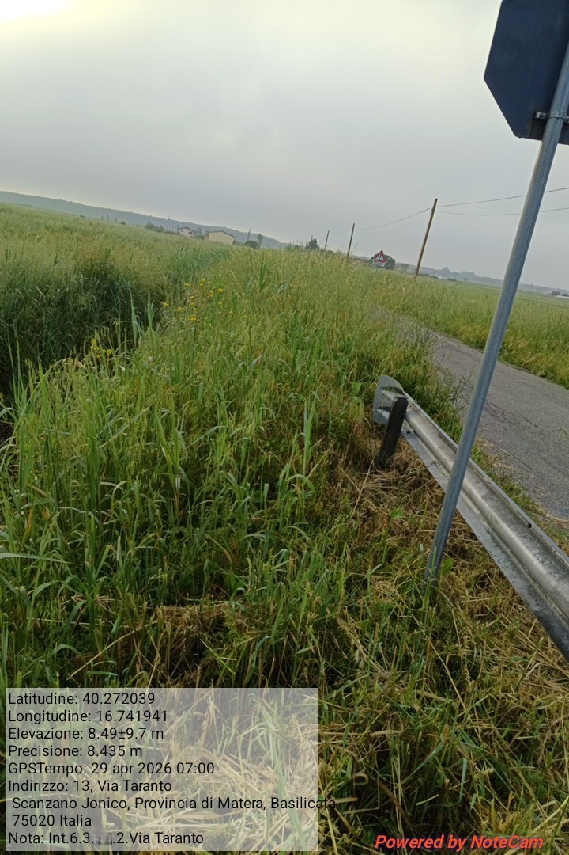

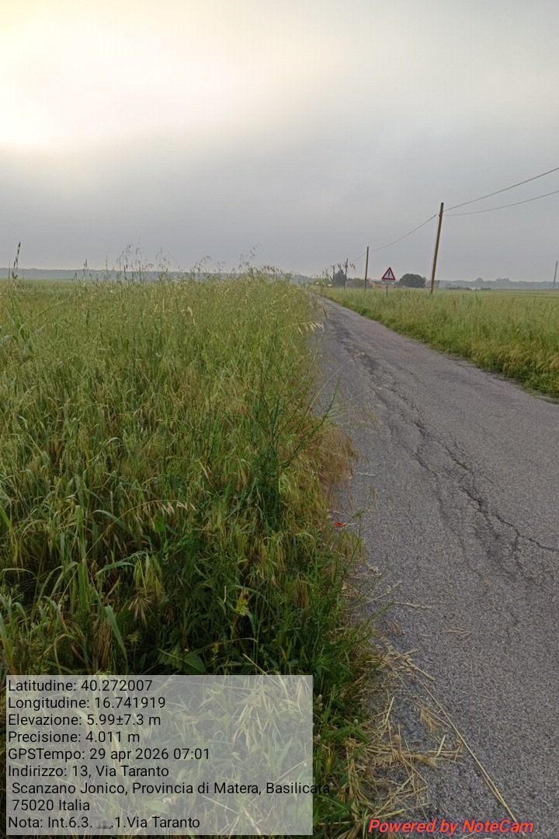

Int.6.3.13.1 via Taranto - Foto1 * Int.6.3.13.2 via Taranto - Foto 2 *
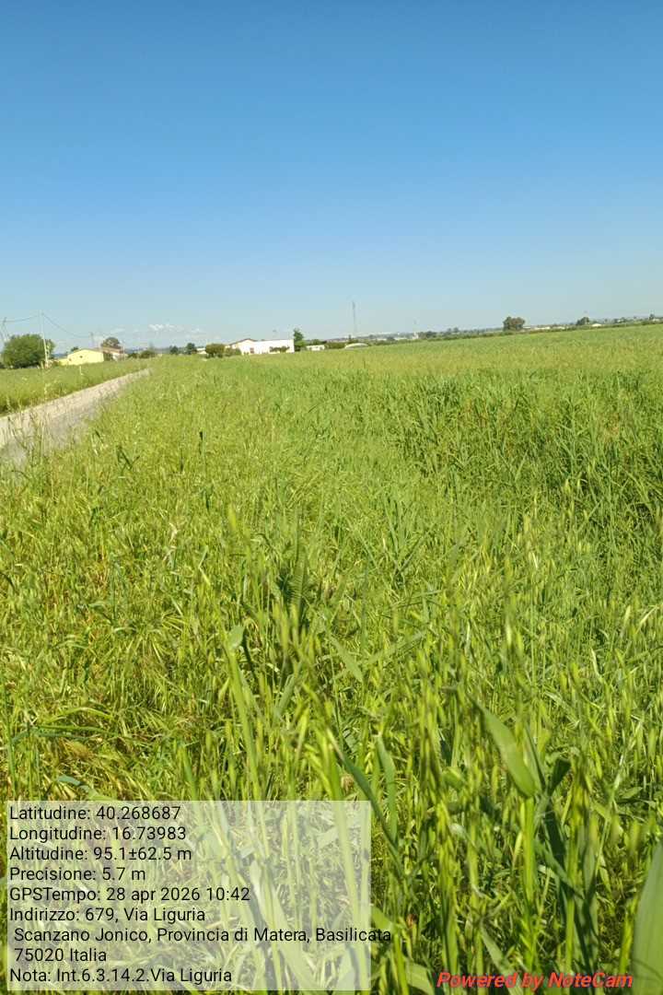
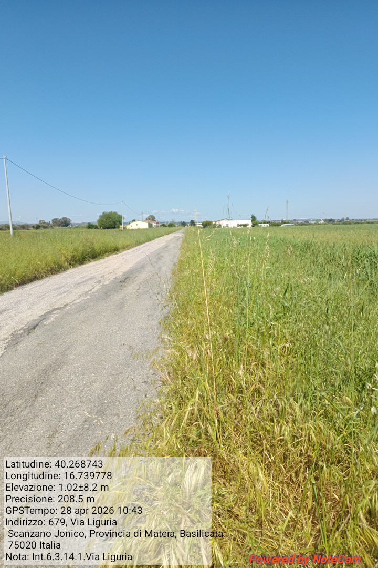

Int.6.3.14.1 via Liguria – Foto 3 Int.6.3.14.2 via Liguria - Foto 4

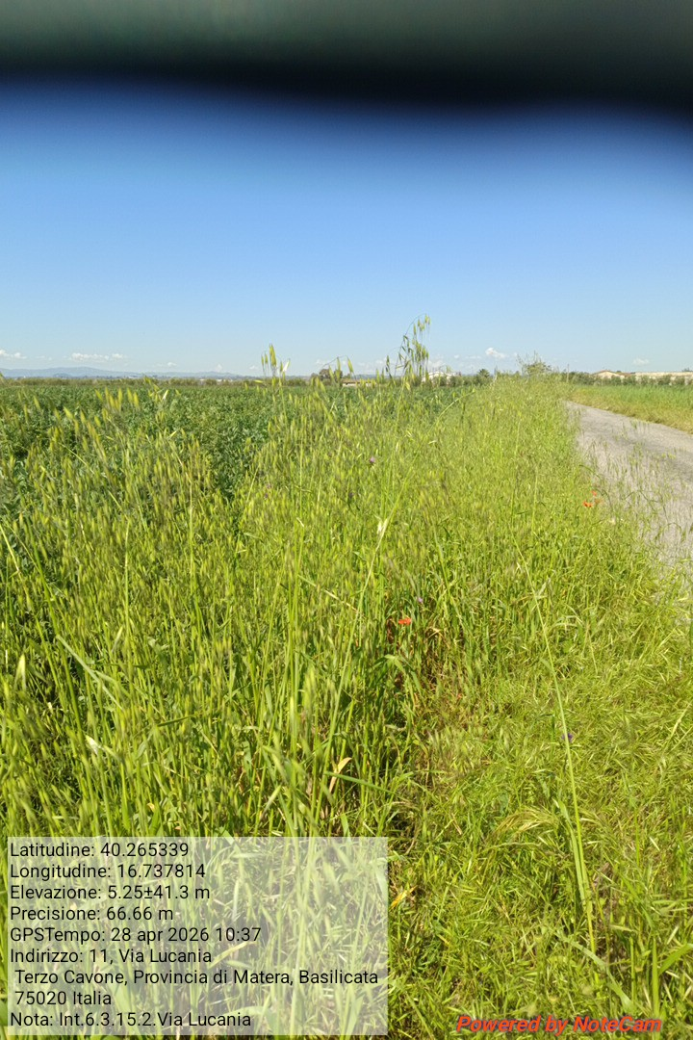

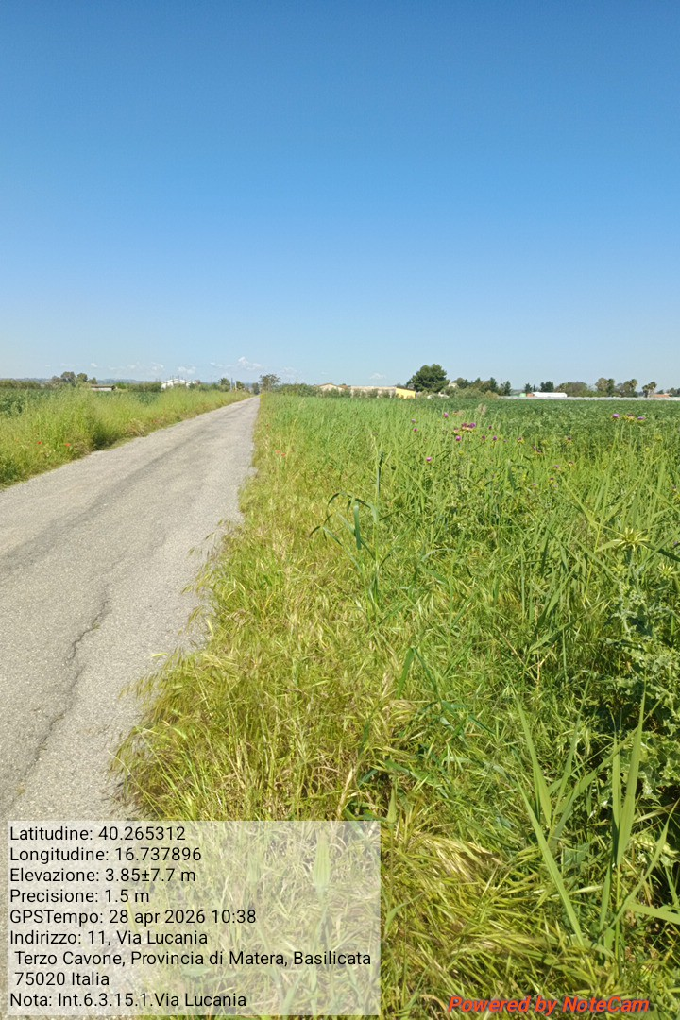

Int.6.3.15.1 via Lucania - Foto1 Int.6.3.15.2 via Lucania - Foto 2
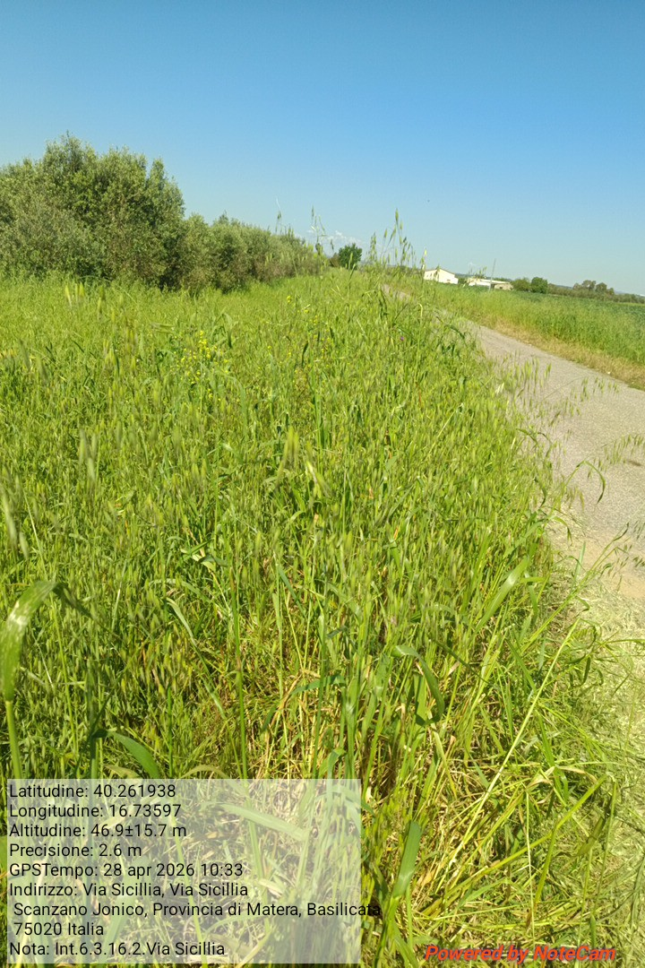
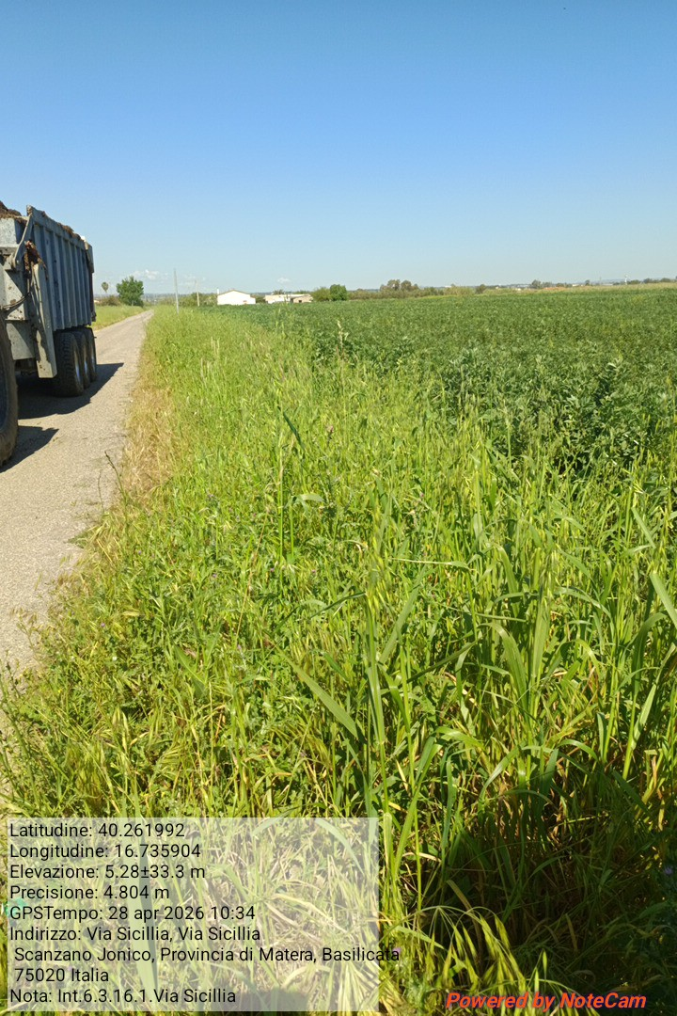

Int.6.3.16.1 via Sicilia – Foto 3 Int.6.3.16.2 via Sicilia - Foto 4

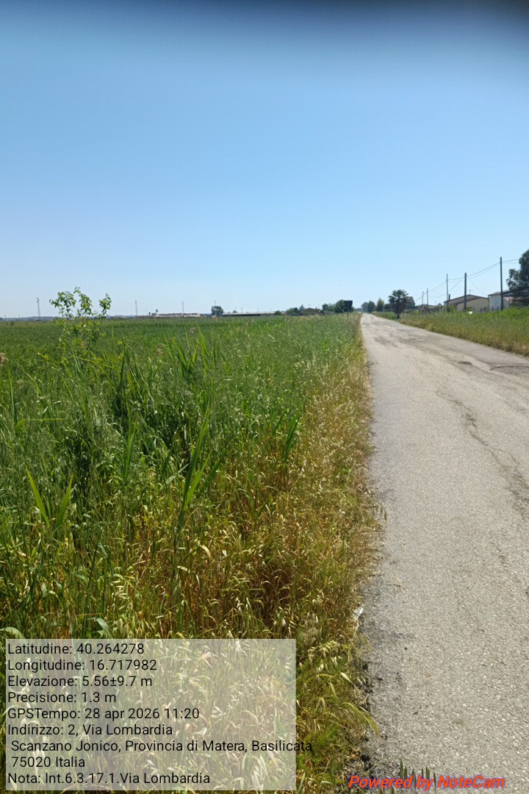

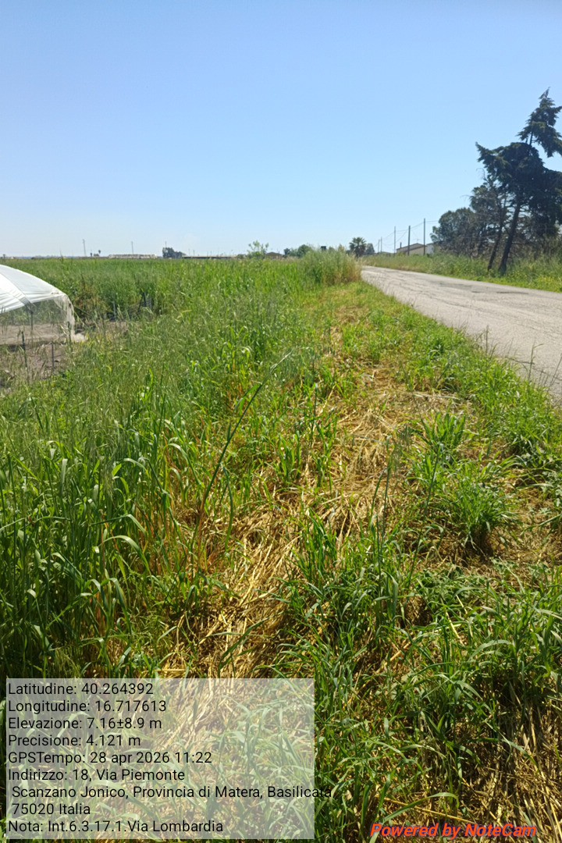

Int.6.3.17.1 via Lombardia - Foto1 Int.6.3.17.2 via Lombardia - Foto 2
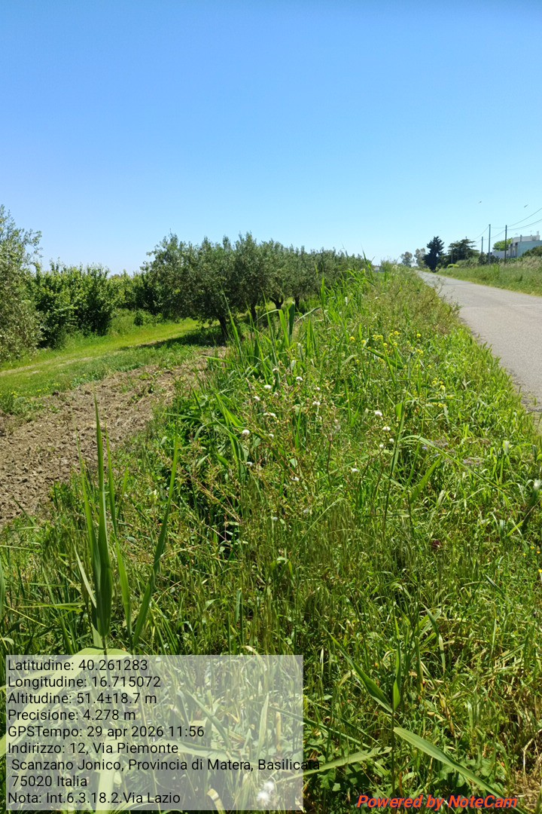
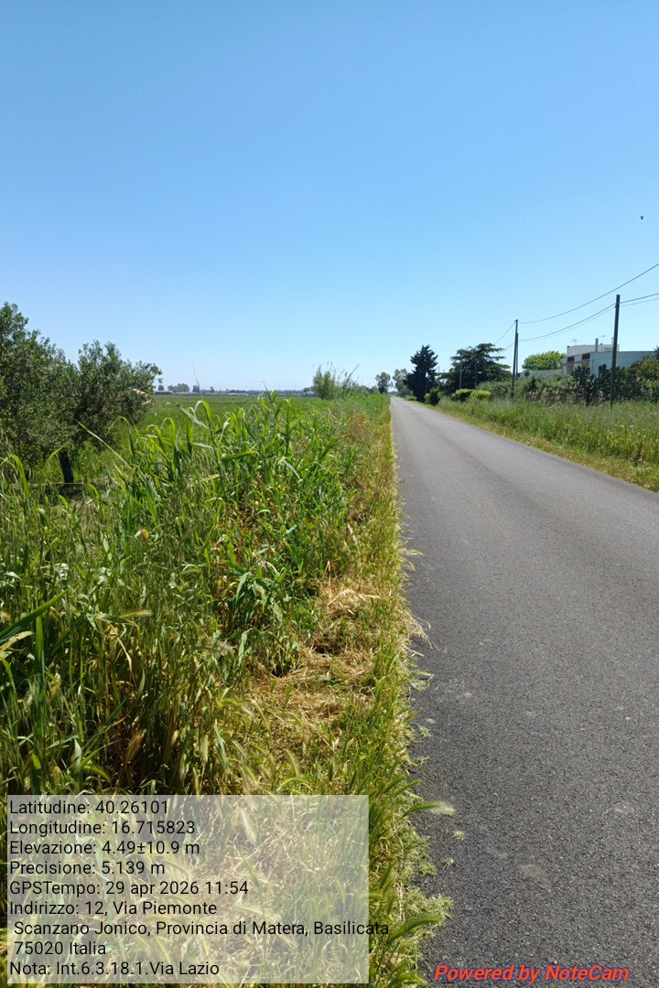

Int.6.3.18.1 via Lazio – Foto 3 Int.6.3.18.2 via Lazio - Foto 4

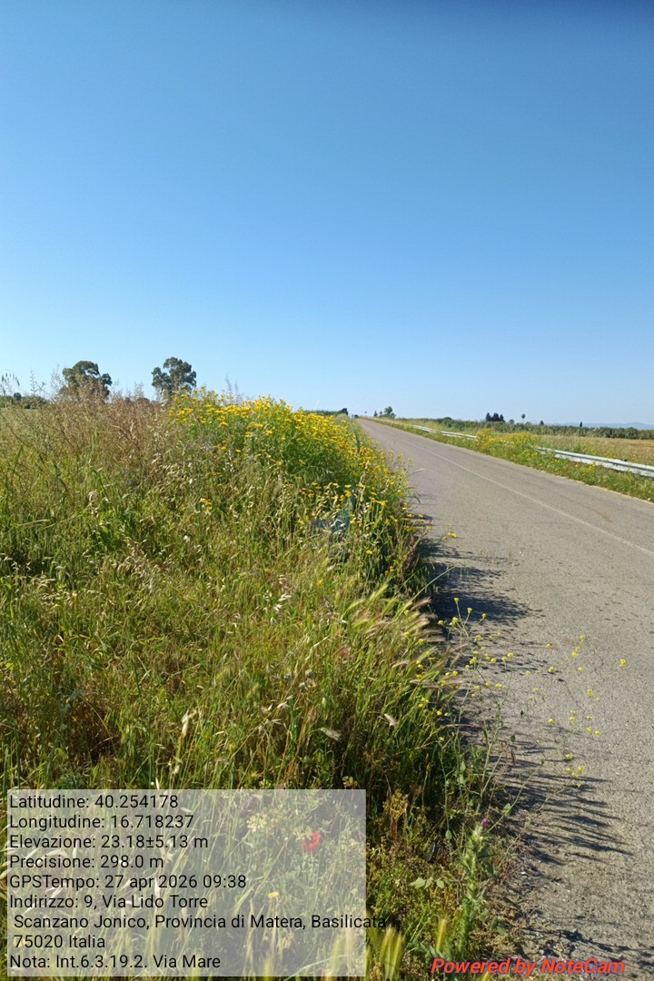

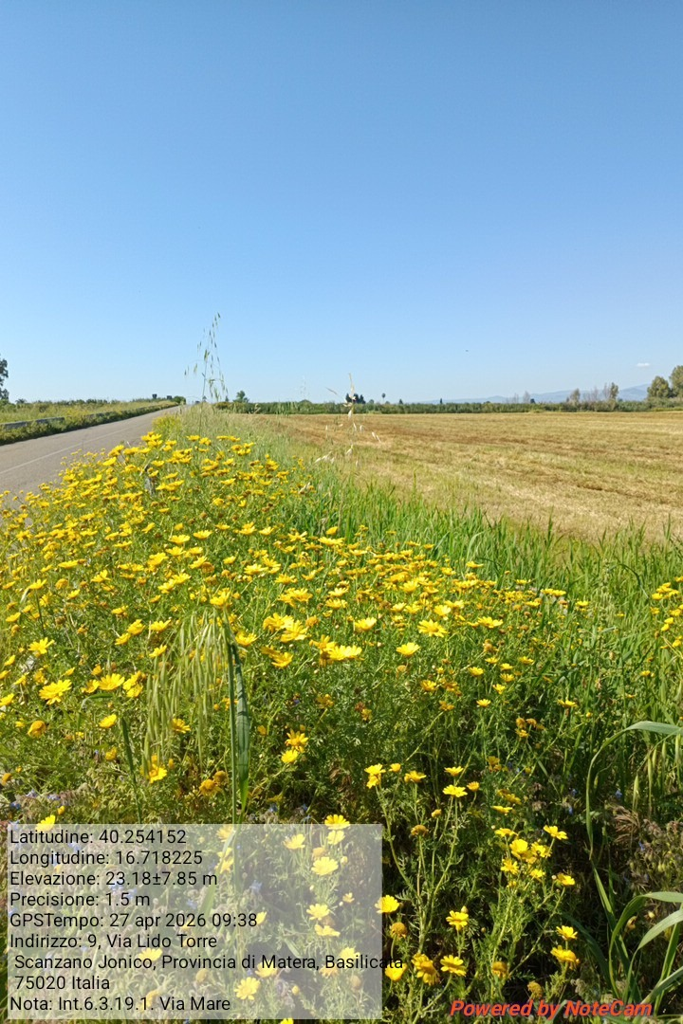

Int.6.3.19.1 via Mare - Foto1 Int.6.3.19.2 via Mare - Foto 2
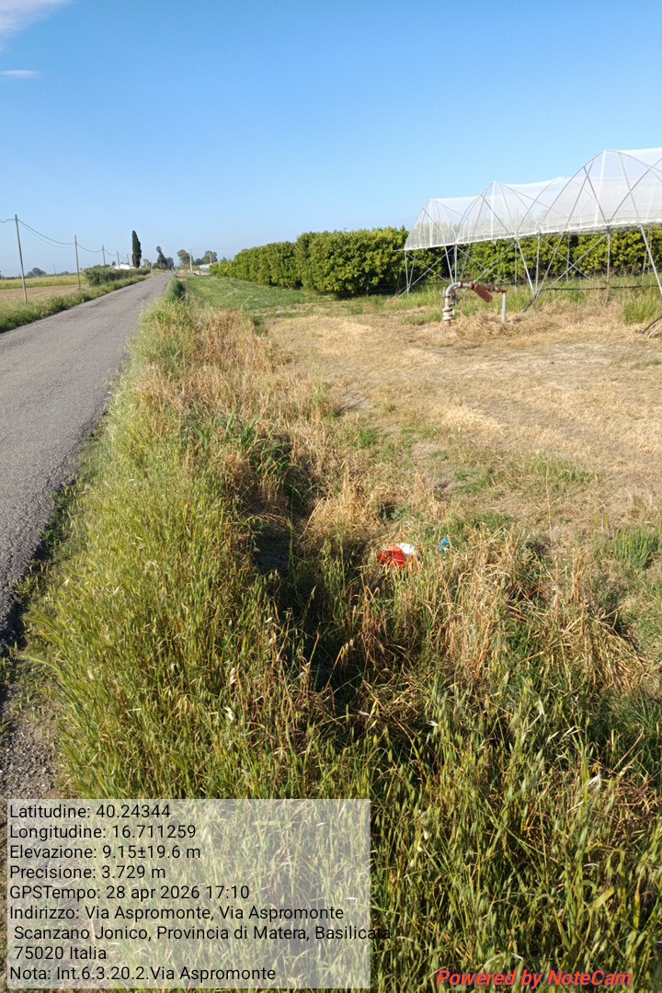
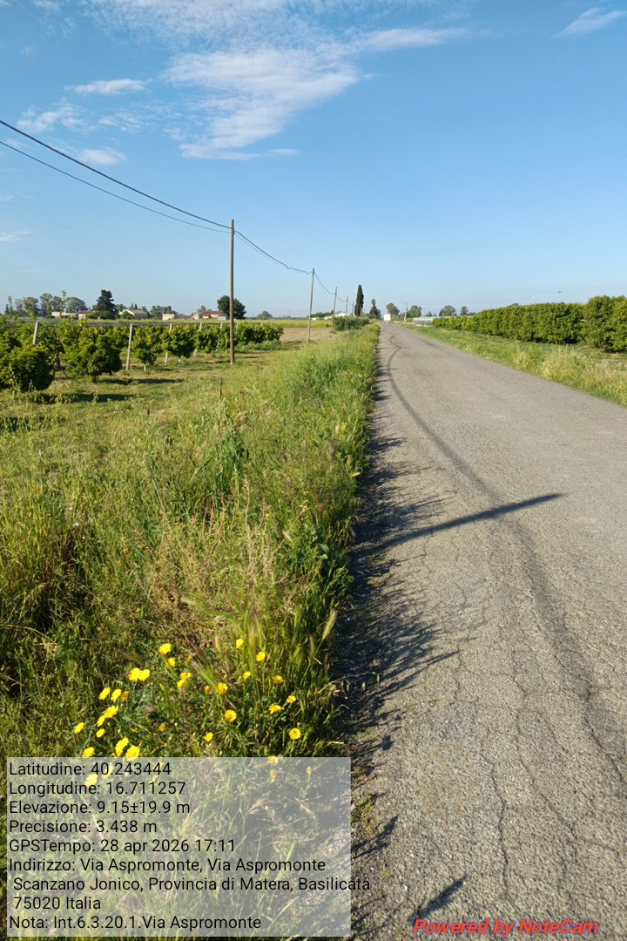

Int.6.3.20.1 via Aspromonte – Foto 3 Int.6.3.20.2 via Aspromonte - Foto 4

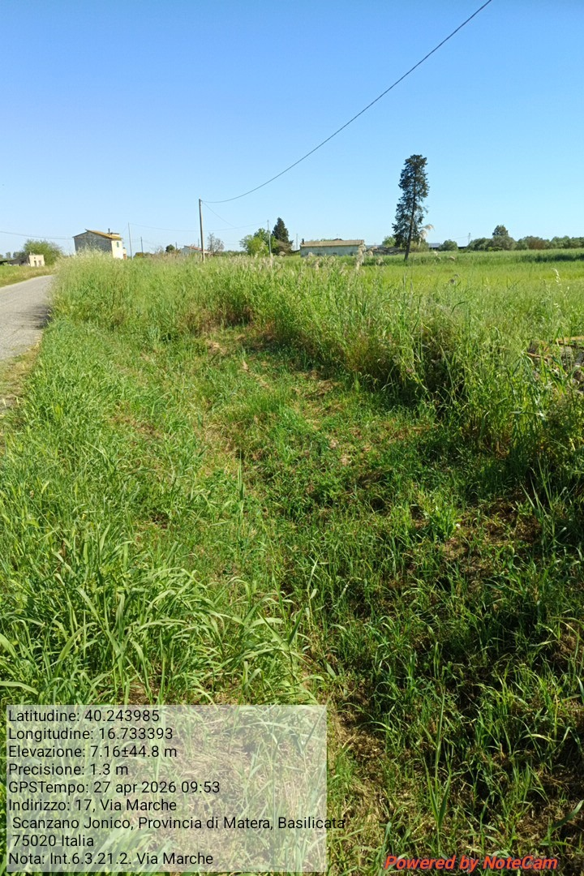

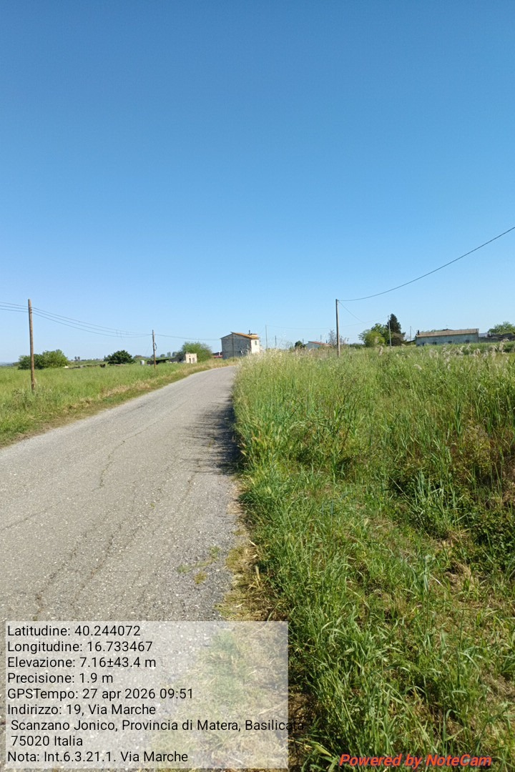

Int.6.3.21.1 via Marche - Foto1 Int.6.3.21.2 via Marche - Foto 2
Int.6.3.22.1 via Lido Torre – Foto 3 Int.6.3.22.2 via Lido Torre - Foto 4

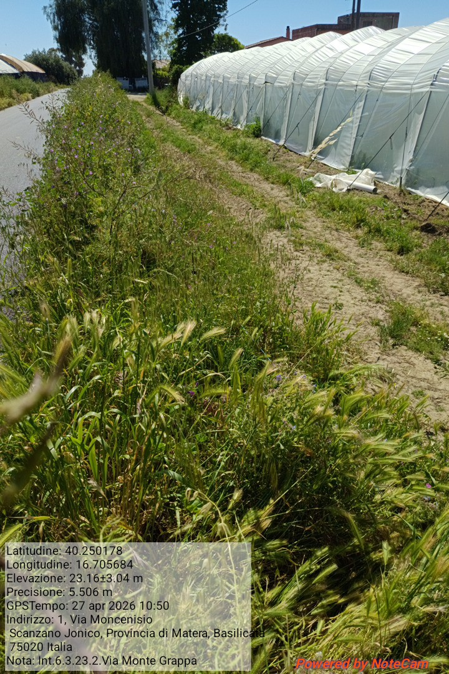

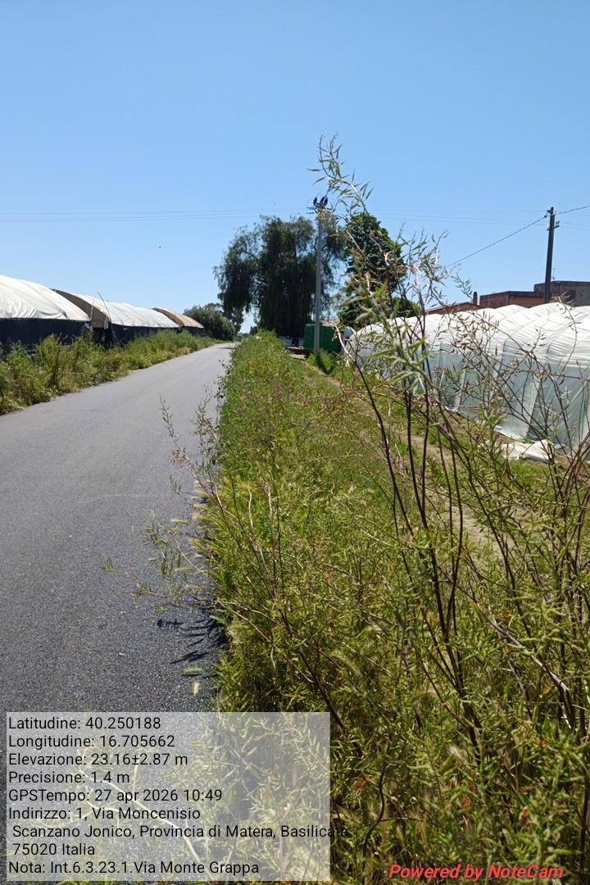

Int.6.3.23.1 via Montegrappa - Foto1 Int.6.3.23.2 via Montegrappa - Foto 2
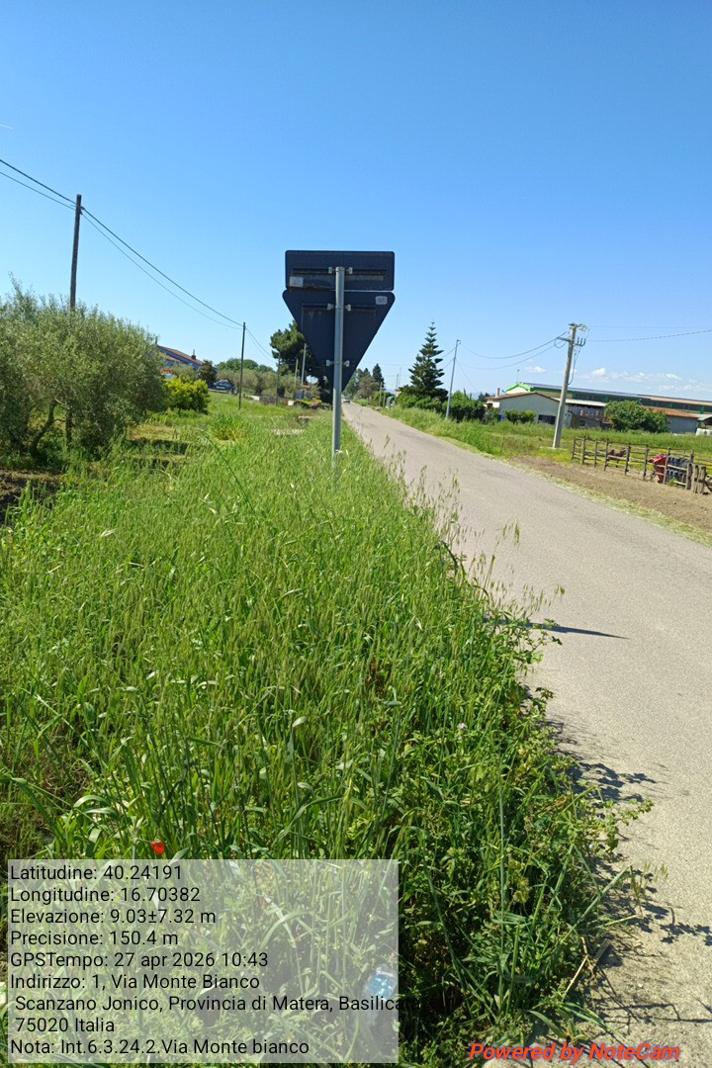
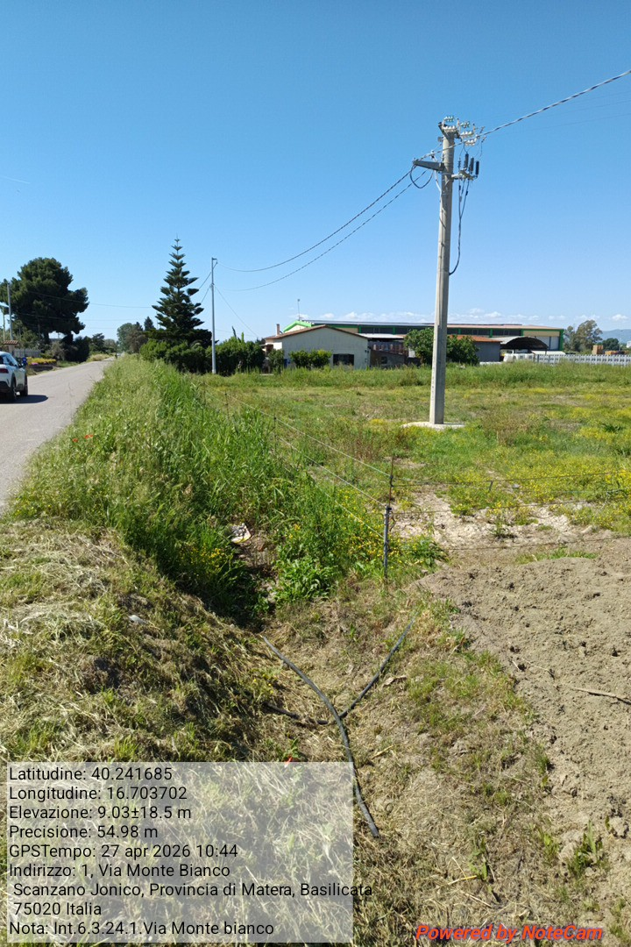

Int.6.3.24.1 via Montebianco – Foto 3 Int.6.3.24.2 via Montebianco - Foto 4

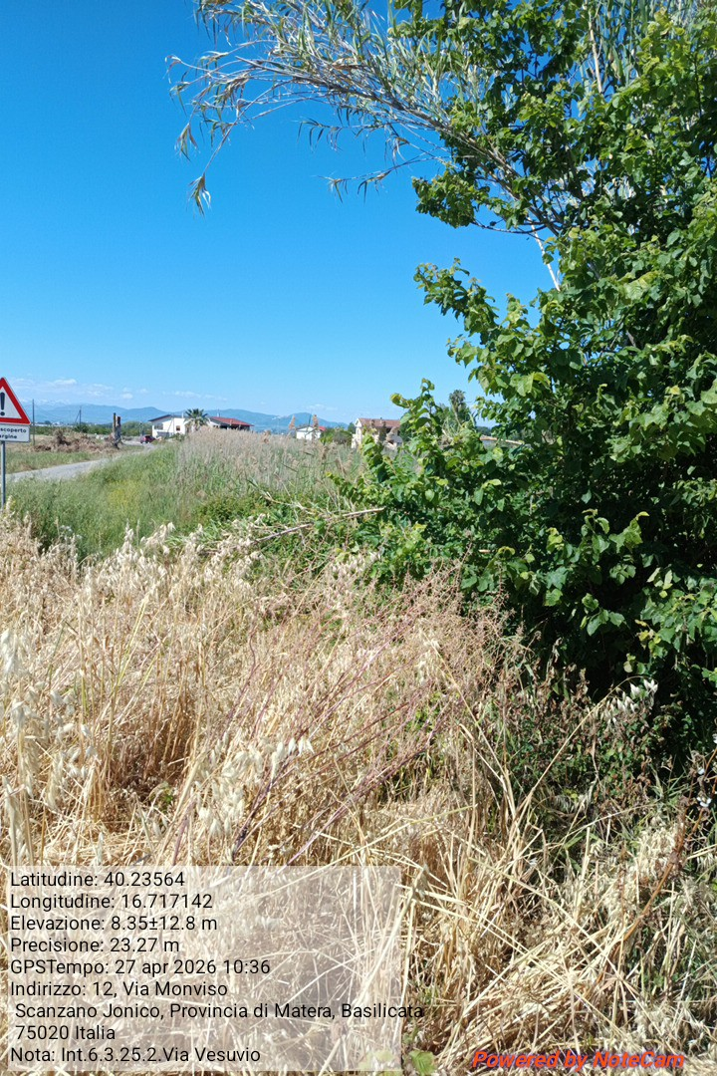

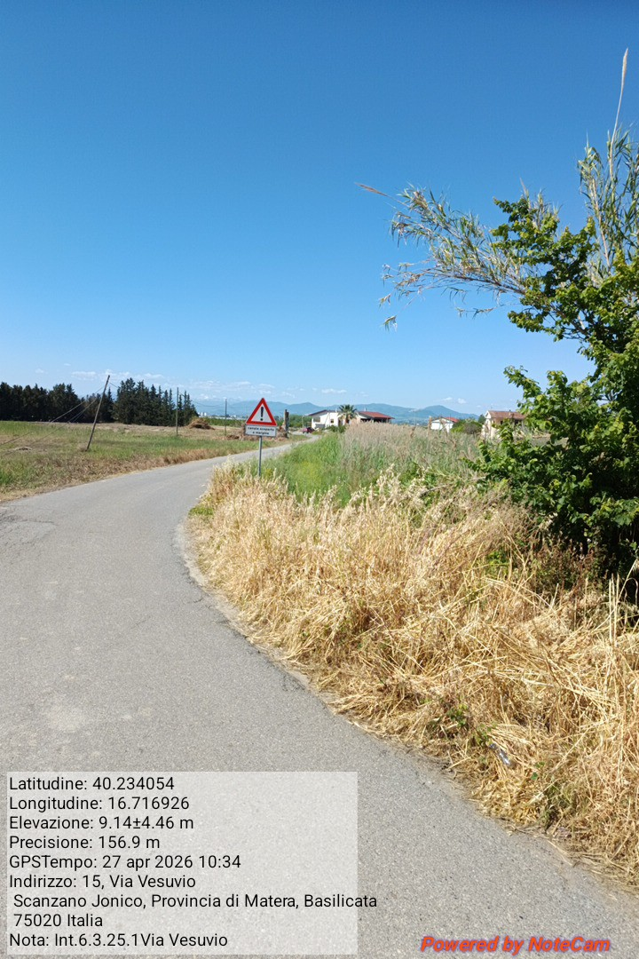

Int.6.3.25.1 via Vesuvio - Foto1 Int.6.3.25.2 via Vesuvio - Foto 2
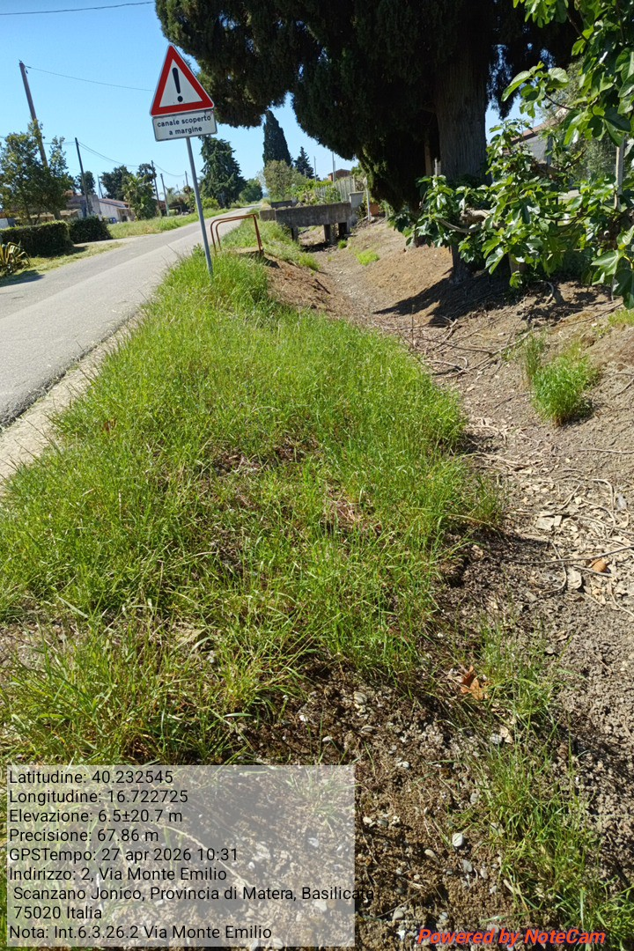
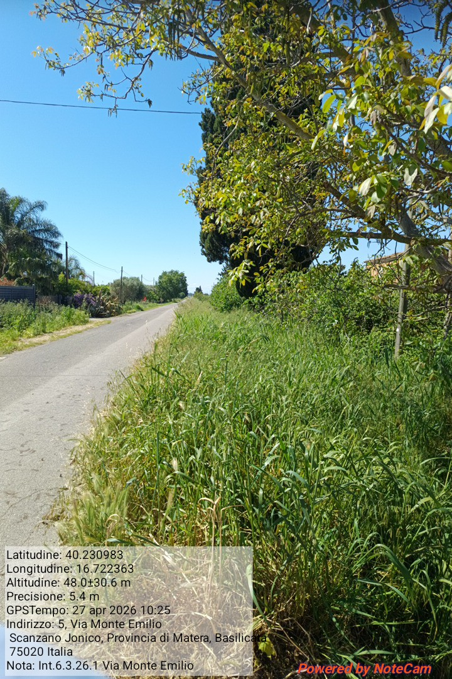

Int.6.3.26.1 via Monte Emilio – Foto 3 Int.6.3.26.2 via Monte Emilio - Foto 4

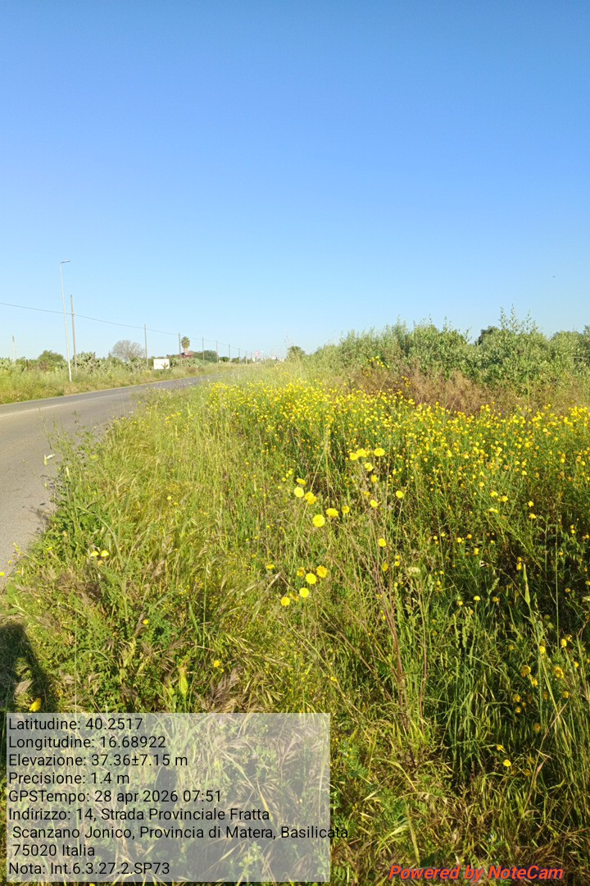

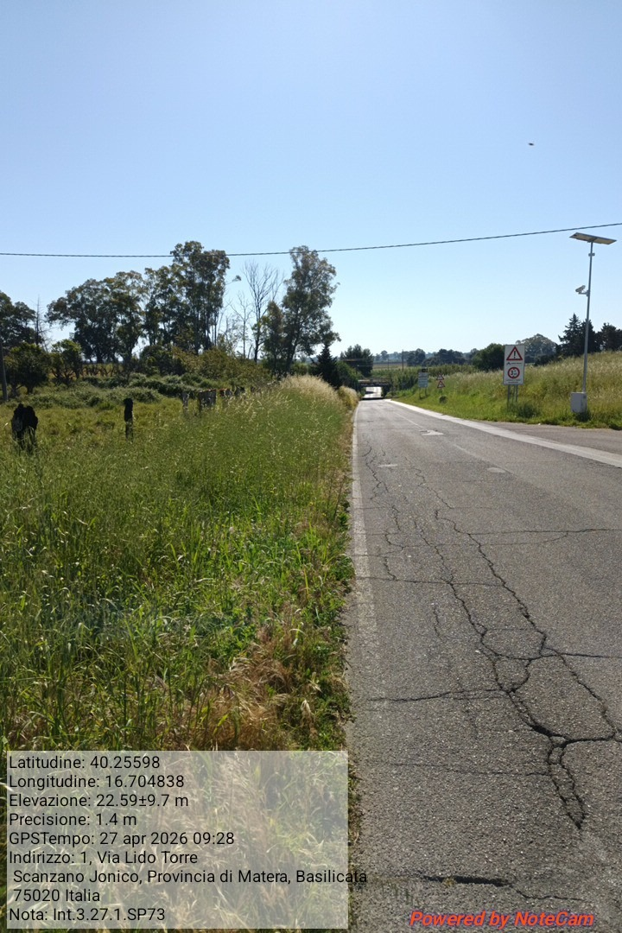

Int.6.3.27.1 S.P. 73 - Foto1 Int.6.3.27.2 S.P. 73 - Foto 2
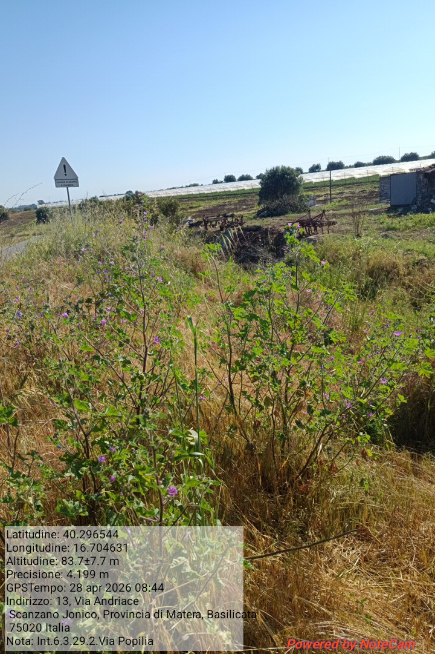
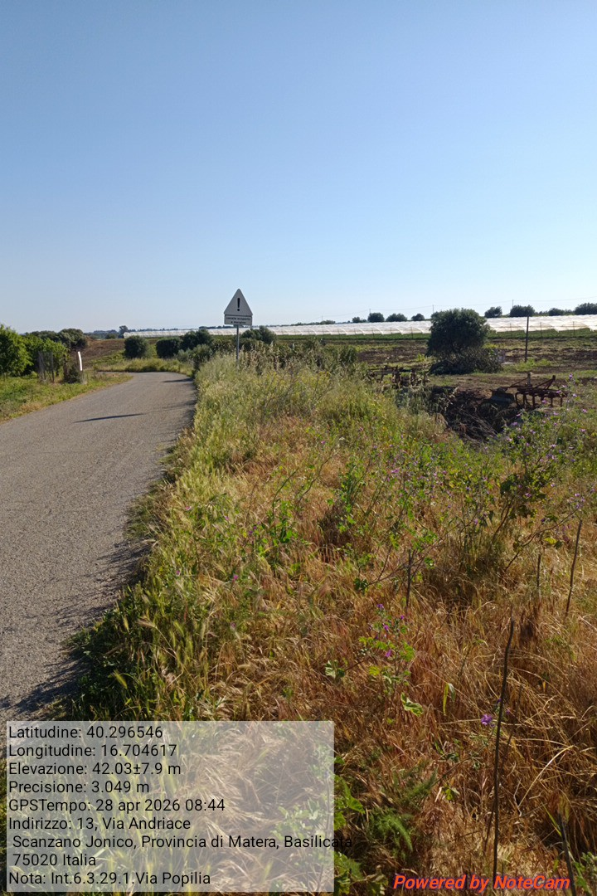

Int. Int.6.3.29.1 VIA POPILIA – Foto 3 Int. Int.6.3.29.2 VIA POPILIA - Foto 4

